STARPTAUTISKIE STANDARTI

UN IETEICAMĀ PRAKSE

LIDLAUKI

14. PIELIKUMS

STARPTAUTISKĀS CIVILĀS AVIĀCIJAS KONVENCIJA

II SĒJUMS
HELIKOPTERU LIDLAUKI

OTRAIS IZDEVUMS, 1995. GADA JŪLIJS

Šajā izdevumā iekļauti visi 14. pielikuma II sējuma grozījumi, kurus Padome pieņēmusi līdz 1995. gada 14. martam, un 1995. gada 9. novembrī tas aizstāj visus iepriekšējos 14. pielikuma II sējuma izdevumus

Informāciju par standartu un ieteicamās prakses piemērojamību sk. priekšvārdā un katras nodaļas attiecīgajos pantos

STARPTAUTISKĀ CIVILĀS AVIĀCIJAS ORGANIZĀCIJA
GROZĪJUMI

Izdotos grozījumus regulāri izziņo ICAO Vēstnesī [ICAO Journal] un ICAO publikāciju un audiovizuālo mācību līdzekļu kataloga ikmēneša pielikumā [Supplement to the Catalogue of ICAO Publications and Audio-visual Training Aids], kas jāņem vērā šīs publikācijas lietotājiem. Turpmāk atvēlētā vieta ir paredzēta šādu grozījumu reģistrēšanai.

GROZĪJUMU UN LABOJUMU REĢISTRS

GROZĪJUMI |  |  |  |  | LABOJUMI
Nr. | Piemērošanas datums | Reģistrēšanas datums | Reģistrējis |  | Nr. | Izdošanas datums | Reģistrēšanas datums | Reģistrējis
1. | Iekļauts šajā izdevumā |  |  |  | 1. | 20/10/95 | — | ICAO
2. | No 6/11/97 | — | ICAO
3. | No 25/11/04 | — | ICAO
SATURA RĀDĪTĀJS

Lappuse

SAĪSINĀJUMI UN SIMBOLI 6

PRIEKŠVĀRDS 8

1. NODAĻA. VISPĀRĪGI NOTEIKUMI 11

1.1. Definīcijas 11
1.2. Piemērojamība 13
1.3. Kopīgas atskaites sistēmas 14
1.3.1. Horizontālā atskaites sistēma 14
1.3.2. Vertikālā atskaites sistēma 14
1.3.3. Laika atskaites sistēma 14

2. NODAĻA. HELIKOPTERU LIDLAUKA DATI 15

2.1. Aeronavigācijas dati 15
2.2. Helikopteru lidlauka kontrolpunkts 16
2.3. Helikopteru lidlauka pacēlums 16
2.4. Helikopteru lidlauka izmēri un saistītā informācija 17
2.5. Deklarētās distances 18
2.6. Aeronavigācijas informācijas dienestu un helikopteru lidlauka iestāžu darbības koordinēšana 18

3. NODAĻA. FIZISKIE RAKSTUROJUMI 20

3.1. Virsmas līmeņa helikopteru lidlauki 20
Nolaišanās beigu posma un pacelšanās zonas 20
Helikopteru šķēršļbrīvas joslas 21
Zemskares un atraušanās laukumi 21
Drošības zona 21
Helikopteru zemes manevrēšanas ceļi 22
Gaisa manevrēšanas ceļi 23
Gaisa kustības maršruts 23
Peroni 24
Nolaišanās beigu posma un pacelšanās zonas atrašanās vieta attiecībā pret skrejceļu vai manevrēšanas ceļu 25

3.2. Paaugstināti helikopteru lidlauki 25
Nolaišanās beigu posma un pacelšanās zona un zemskares un atraušanās laukums 25
Drošības zona 26

3.3. Helikopteru klāji 26
Nolaišanās beigu posma un pacelšanās zona un zemskares un atraušanās laukums 26

3.4. Helikopteru klāji uz kuģiem 27
Nolaišanās beigu posma un pacelšanās zona un zemskares un atraušanās laukums 27

4. NODAĻA. ŠĶĒRŠĻU IEROBEŽOŠANA UN NOVĀKŠANA 28

4.1. Šķēršļu ierobežošanas virsmas un sektori 28
Nolaišanās virsma 28
Pārejas virsma 29
Iekšējā horizontālā virsma 29
Koniska virsma 29
Augstuma uzņemšanas virsma 30
Šķēršļbrīvs sektors/virsma — helikopteru klāji 31
Ierobežotu šķēršļu virsma — helikopteru klāji 31

4.2. Šķēršļu ierobežošanas prasības 31
Virsmas līmeņa helikopteru lidlauki 31
Paaugstināti helikopteru lidlauki 33
Helikopteru klāji 33
Helikopteru lidlauki uz kuģiem 33

5. NODAĻA. VIZUĀLIE LĪDZEKĻI 51

5.1. Rādītāji 51
5.1.1. Vēja virziena rādītāji 51

5.2. Marķējumi un marķieri 52
5.2.1. Vinčas zonas marķējums 52
5.2.2. Helikopteru lidlauka identifikācijas marķējums 52
5.2.3. Maksimālās pieļaujamās masas marķējums 53
5.2.4. Nolaišanās beigu posma un pacelšanās zonas marķējums vai marķieris 53
5.2.5. Nolaišanās beigu posma un pacelšanās zonas apzīmējuma marķējums 54
5.2.6. Tēmēšanas punkta marķējums 54
5.2.7. Zemskares un atraušanās laukuma marķējums 56
5.2.8. Zemskares marķējums 57
5.2.9. Helikopteru lidlauka nosaukuma marķējums 57
5.2.10. Helikopteru klāja šķēršļbrīva sektora marķējums 58
5.2.11. Manevrēšanas ceļu marķējums 58
5.2.12. Gaisa manevrēšanas ceļa marķieri 58
5.2.13. Gaisa kustības maršruta marķieri 59

5.3. Ugunis 61
5.3.1. Vispārīgi noteikumi 61
5.3.2. Helikopteru lidlauka bāka 61
5.3.6. Nolaišanās uguņu sistēma 62
5.3.4. Vizuālās izlīdzināšanas vadības sistēma 63
5.3.5. Vizuālais glisādes indikators 67
5.3.6. Nolaišanās beigu posma un pacelšanās zonas ugunis 71
5.3.7. Tēmēšanas punkta ugunis 72
5.3.8. Zemskares un atraušanās laukuma apgaismojuma sistēma 72
5.3.9. Vinčas zonas apgaismošana ar starmešiem 75
5.3.10. Manevrēšanas ceļa ugunis 75
5.3.11. Vizuālie līdzekļi šķēršļu norādīšanai 75
5.3.12. Šķēršļu apgaismošana ar starmešiem 75

6. NODAĻA. HELIKOPTERU LIDLAUKU DIENESTI 77

6.1. Glābšana un ugunsdzēšana 77
Vispārīgi noteikumi 77
Nodrošināmais aizsardzības līmenis 77
Ugunsdzēšanas vielas 77
Glābšanas aprīkojums 79
Ierašanās laiks notikuma vietā 79

1. PAPILDINĀJUMS. AERONAVIGĀCIJAS DATU KVALITĀTES PRASĪBAS 80

SAĪSINĀJUMI UN SIMBOLI
(kas izmantoti 14. pielikuma II sējumā)

Saīsinājumi

cd kandela
cm centimetrs
D helikoptera lielākais kopējais izmērs
FATO nolaišanās beigu posma un pacelšanās zona
ft pēda
HAPI helikoptera nolaišanās trajektorijas indikators
Hz hercs
IMC instrumentālie meteoroloģiskie apstākļi
kg kilograms
km/h kilometri stundā
kt mezgls
l litrs
LDAH helikopteriem pieejamā nosēšanās distance
l/min litri minūtē
m metrs

Saīsinājumi

RD lielākā rotora diametrs
RTODAH pieejamā pārtrauktās pacelšanās distance
s sekunde
TLOF zemskares un atraušanās laukums
TODAH pieejamā pacelšanās distance
VMC vizuālie meteoroloģiskie apstākļi

Simboli

° grāds
= vienāds ar
% procenti
± plus vai mīnus

ROKASGRĀMATAS
(saistībā ar šā pielikuma tehniskajām prasībām)

Lidlauku projektēšanas rokasgrāmata [Aerodrome Design Manual] (Doc 9157)
1. daļa. Skrejceļi
2. daļa. Manevrēšanas ceļi, perona un gaidīšanas laukumi
3. daļa. Mākslīgie ceļa segumi

4. daļa. Vizuālie līdzekļi
5. daļa. Elektrosistēmas

Lidostu plānošanas rokasgrāmata [Airport Planning Manual] (Doc 9184)
1. daļa. Ģenerālplāna izstrādāšana
2. daļa. Zemes izmantošana un vides aizsardzība
3. daļa. Norādījumi par konsultatīvajiem/būvniecības pakalpojumiem

Lidostu dienestu rokasgrāmata [Airport Services Manual] (Doc 9137)
1. daļa. Glābšana un ugunsdzēšana
2. daļa. Mākslīgā seguma virsmas stāvoklis
3. daļa. Putnu radītā bīstamība un tās samazināšana
4. daļa. Miglas izkliedēšana (atcelts)
5. daļa. Pārvietoties spēju zaudējušo gaisa kuģu evakuācija
6. daļa. Šķēršļu kontrole
7. daļa. Lidostas operatīvās rīcības plāna izstrādāšana avārijas situācijām
8. daļa. Lidostas ekspluatācijas dienesti
9. daļa. Lidostas tehniskās apkopes prakse

Helikopteru lidlauku rokasgrāmata [Heliport Manual] (Doc 9261)

Īsskrējiena pacelšanās un nosēšanās lidlauka rokasgrāmata [Stolport Manual] (Doc 9150)

ICAO Informācijas sistēmas par sadursmēm ar putniem (IBIS) rokasgrāmata [Manual on the ICAO Bird Strike Information System (IBIS)] (Doc 9332)

Zemes vadības sistēmu (SMGCS) rokasgrāmata [Manual of Surface Movement Guidance and Control Systems (SMGCS)] (Doc 9476)

PRIEKŠVĀRDS

Priekšvēsture

Lidlauku standartus un ieteicamo praksi Padome pirmoreiz pieņēma 1951. gada 29. maijā atbilstoši Starptautiskās civilās aviācijas konvencijas (Čikāga, 1944) 37. panta noteikumiem, un tie kļuva par Konvencijas 14. pielikumu. Dokuments, kas satur šos standartus un ieteicamo praksi, tagad tiek saukts par Konvencijas 14. pielikuma I sējumu. Vispār I sējumā tiek aplūkota lidlauku plānošana, projektēšana un ekspluatācija, bet tas nav specifiski piemērojams helikopteru lidlaukiem.

Tādēļ tiek ieviests II sējums, kurā ietverti noteikumi helikopteru lidlaukiem. Priekšlikumi tādiem vispārējiem standartiem un ieteicamajai praksei, kas ietvertu visus helikopteru lidlauku plānošanas, projektēšanas un ekspluatācijas aspektus, ir izstrādāti ar ANC Vizuālo līdzekļu ekspertu grupas un ANC Helikopteru lidojumu ekspertu grupas palīdzību.

A tabulā redzama vēlāko grozījumu izcelsme un galveno grozījumu saturs, kā arī datums, kurā Padome ir pieņēmusi pielikumu un tā grozījumus, datums, kurā tie ir stājušies spēkā, un datums, no kura tie ir piemērojami.

Prasības Līgumslēdzējām valstīm

Paziņošana par atšķirībām. Līgumslēdzējām valstīm jāpievērš uzmanība Konvencijas 38. pantā noteiktajam pienākumam, kas paredz, ka tām ir jāziņo Organizācijai par jebkurām savu tiesību aktu un prakses atšķirībām no šajā pielikumā ietvertajiem starptautiskajiem standartiem un to grozījumiem. Līgumslēdzējas valstis tiek aicinātas ziņot Organizācijai arī par jebkurām atšķirībām no šajā pielikumā ietvertās ieteicamās prakses un tās grozījumiem, ja šī informācija ir svarīga aeronavigācijas drošībai. Turklāt Līgumslēdzējas valstis tiek aicinātas pastāvīgi informēt Organizāciju par jebkurām atšķirībām, kas rodas vēlāk, vai par iepriekš paziņotu atšķirību novēršanu. Līgumslēdzējām valstīm tiks nosūtīts īpašs pieprasījums ziņot par atšķirībām tūlīt pēc ikviena šā pielikuma grozījumu pieņemšanas.

Uzmanība jāpievērš ne tikai valstu pienākumam, kas paredzēts Konvencijas 38. pantā, bet arī 15. pielikuma noteikumiem, kas paredz publicēt informāciju par valsts tiesību aktu un prakses un attiecīgo ICAO standartu un ieteicamās prakses atšķirībām, izmantojot aeronavigācijas informācijas dienestu.

Informācijas izsludināšana. Tiek paziņota informācija attiecībā uz aeronavigācijas karšu pieejamību un grozīšanu, kas ietekmē gaisa kuģu ekspluatāciju, kura atbilst šajā pielikumā noteiktajiem standartiem un ieteicamajai praksei, un procedūrām, un tā stājas spēkā atbilstoši 15. pielikumam.

Pielikuma sastāvdaļu statuss

Pielikumā parasti, taču ne vienmēr, ir turpmāk norādītās daļas; tām ir šāds statuss.

1. Pielikuma pamatdaļa

a) Standarti un ieteicamā prakse, ko saskaņā ar Konvencijas noteikumiem ir pieņēmusi Padome. Tie ir šādi.

Standarts. Jebkura tehniskā prasība attiecībā uz fiziskajiem raksturojumiem, konfigurāciju, materiālo daļu, tehniskajiem raksturojumiem, personālu vai procedūru, kuras vienāda piemērošana ir atzīta par nepieciešamu starptautiskās aeronavigācijas drošībai un regularitātei un kuru Līgumslēdzējas valstis ievēro atbilstoši Konvencijai; ja to nav iespējams ievērot, tad saskaņā ar 38. pantu par to ir obligāti jāziņo Padomei.

Ieteicamā prakse. Jebkura tehniskā prasība attiecībā uz fiziskajiem raksturojumiem, konfigurāciju, materiālo daļu, tehniskajiem raksturojumiem, personālu vai procedūru, kuras viena piemērošana ir atzīta par vēlamu starptautiskās aeronavigācijas drošības, regularitātes un efektivitātes interesēs un kuru Līgumslēdzējas valstis cenšas ievērot atbilstoši Konvencijai.

b) Papildinājumi satur ērtākai izmantošanai atsevišķi sagrupētu informāciju, kas veido daļu no Padomes pieņemtajiem standartiem un ieteicamās prakses.

c) Definīcijas tiem standartos un ieteicamajā praksē lietotajiem terminiem, kuri nav pašsaprotami, jo tiem nav vispārpieņemtu vārdnīcā dotu nozīmju. Definīcijai nav neatkarīga statusa, bet tā ir būtiska sastāvdaļa katra standarta un ieteicamās prakses aprakstā, kurā šis termins ir lietots, jo, mainoties termina nozīmei, mainās tehniskā prasība.

d) Tabulas un attēli, kas papildina vai ilustrē standartu vai ieteicamo praksi un uz kuriem šajā dokumentā ir atsauce, ir saistītā standarta vai ieteicamās prakses sastāvdaļa, un tiem ir tāds pats statuss.

2. Informācija, ko Padome apstiprinājusi publicēšanai saistībā ar standartiem un ieteicamo praksi

a) Priekšvārdi ietver vēsturiskus faktus un skaidrojumus saistībā ar Padomes rīcību, un tajos ir izskaidroti valstu pienākumi attiecībā uz standartu un ieteicamās prakses piemērošanu, kas izriet no Konvencijas un Pieņemšanas rezolūcijas.

b) Ievadi ietver skaidrojošu informāciju, kas sniegta pielikuma daļu, nodaļu vai punktu sākumā, lai palīdzētu izprast teksta piemērošanu.

c) Piezīmes, kas iekļautas tekstā, lai vajadzības gadījumā sniegtu faktisku informāciju vai atsauces, kas attiecas uz minētajiem standartiem un ieteicamo praksi, bet nav šo standartu un ieteicamās prakses sastāvdaļa.

d) Pievienojumos iekļauta informācija, kas papildina standartus un ieteicamo praksi vai sniedz norādes to piemērošanai.

Valodas izvēle

Pielikums ir pieņemts piecās valodās – angļu, arābu, franču, krievu un spāņu. Katrai Līgumslēdzējai valstij ir jāizvēlas viens no šiem tekstiem piemērošanai savā valstī un citiem šajā Konvencijā paredzētajiem mērķiem, vai nu izmantojot tieši šo tekstu, vai tā tulkojumu savā valsts valodā, un par to attiecīgi jāpaziņo Organizācijai.

Redakcionālie principi

Lai no pirmā acu uzmetiena būtu redzams katra paziņojuma statuss, ir ievēroti šādi redakcionālie principi. Standarti ir iespiesti gaišiem antīkvas (taisniem) burtiem; Ieteicamā prakse ir iespiesta gaišiem burtiem kursīvā, un uz tās statusu norāda vārds “Ieteikums” teksta sākumā. Piezīmes ir iespiestas gaišiem burtiem kursīvā, un uz to statusu norāda vārds “Piezīme” teksta sākumā.

Tehnisko prasību aprakstos ir ievēroti šādi redakcionālie principi: standartos latviešu valodā lieto darbības vārdu īstenības izteiksmē, bet ieteicamajā praksē – darbības vārdu vajadzības izteiksmē.

Šajā dokumentā izmantotās mērvienības ir saskaņā ar Starptautisko mērvienību sistēmu (SI), kā noteikts Starptautiskās civilās aviācijas konvencijas 5. pielikumā. Gadījumos, kad 5. pielikums ļauj izmantot alternatīvas mērvienības, kuru nav SI sistēmā, tās ir norādītas iekavās pēc pamata mērvienībām. Tajos gadījumos, kad tiek norādītas vērtības divās mērvienību sistēmās, nedrīkst uzskatīt, ka šie vērtību pāri ir līdzvērtīgi un savstarpēji aizvietojami. Tomēr var uzskatīt, ka, izmantojot jebkuru no šīm mērvienību sistēmām, tiek panākts vienāds drošības līmenis.

Jebkura atsauce uz kādu šā dokumenta daļu, kurai ir numurs un/vai virsraksts, attiecas arī uz visām šīs daļas sīkākajām iedaļām.

A tabula. 14. pielikuma II sējuma grozījumi

Grozījumi | Izcelsme | Grozījumu saturs | Pieņemšana/ Spēkā stāšanās/ Piemērošana
1. izdevums | ANC Helikopteru lidojumu ekspertu grupas ceturtā sanāksme; ANC Vizuālo līdzekļu ekspertu grupas vienpadsmitā sanāksme un Sekretariāts | Fiziskie raksturojumi; šķēršļu ierobežošanas virsmas; vizuālie līdzekļi vizuālajiem meteoroloģiskajiem apstākļiem; glābšanas un ugunsdzēšanas dienesti | 1990. gada 9. marts  1990. gada 30. jūlijs  No 1990. gada 15. novembra
1.  (2. izdevums) | ANC Vizuālo līdzekļu ekspertu grupas divpadsmitā sanāksme un Sekretariāts | Standarta ģeodēziskā sistēma (WGS-84); trauslums; vizuālie līdzekļi helikopteru neprecīzas nolaišanās veikšanai un vizuālās izlīdzināšanas vadības sistēma | 1995. gada 13. marts  1995. gada 24. jūlijs  No 1995. gada 9. novembra
2. | Aeronavigācijas komisija | Aeronavigācijas datu bāzes un 1984. gada Pasaules ģeodēziskās sistēmas (WGS-84) vertikālā komponente | 1997. gada 21. marts  1997. gada 21. jūlijs  No 1997. gada 6. novembra
3. | ANC Vizuālo līdzekļu ekspertu grupas četrpadsmitā sanāksme un Sekretariāts | Definīcijas “kalendārs, dati, Gregora kalendārs un šķērslis”; vienotas atskaites sistēmas; helikopteru lidlauka izmēri un ar tiem saistītā informācija; zemskares un atraušanās laukuma apgaismojuma sistēma; 1. papildinājums. Aeronavigācijas datu kvalitātes prasības | 2004. gada 27. februāris  2004. gada 12. jūlijs  No 2004. gada 25. novembra
STARPTAUTISKIE STANDARTI
UN IETEICAMĀ PRAKSE

1. NODAĻA. VISPĀRĪGI NOTEIKUMI

Ievada piezīme. Šā pielikuma II sējumā ir ietverti standarti un ieteicamā prakse (tehniskās prasības), kas paredz fiziskos raksturojumus un šķēršļu ierobežošanas virsmas, kas jānodrošina helikopteru lidlaukos, un noteiktas iekārtas un tehniskos pakalpojumus, kas parasti ir pieejami helikopteru lidlaukā. Šo tehnisko prasību nolūks nav ierobežot vai regulēt gaisa kuģu ekspluatāciju.

Šajā sējumā ietvertās tehniskās prasības groza vai papildina tās I sējuma tehniskās prasības, kuras atbilstošā gadījumā ir piemērojamas arī helikopteru lidlaukiem. Citiem vārdiem sakot, ja kādu konkrētu jautājumu regulē šā sējuma tehniskās prasības, tad šīs tehniskās prasības aizstāj visas citas I sējuma tehniskās prasības saistībā ar konkrēto jautājumu. Visā šā sējuma tekstā ir lietots termins “helikopteru lidlauks”; tomēr šīs tehniskās prasības ir paredzēts piemērot arī zonām, kuras izmanto tikai helikopteri, lidlaukā, kas galvenokārt domāts lidmašīnām.

Ir jāatzīmē, ka helikopteru lidojumu noteikumi ir ietverti 6. pielikuma III daļā.

1.1. Definīcijas

Šajā sējumā lietotajiem terminiem ir turpmāk norādītā nozīme. 14. pielikuma I sējumā ir sniegtas definīcijas abos sējumos lietotajiem terminiem.

Cikliskā redundances pārbaude (CRC). Matemātisks algoritms, kuru lieto datu digitālai izteiksmei un kas nodrošina noteikta līmeņa drošību pret datu pazaudēšanu vai izmainīšanu.

Dati. Jebkurš lielums vai lielumu kopums, ko izmanto kā atsauci vai citu lielumu aprēķināšanas pamatu (ISO 19104*).

Datu kvalitāte. Pārliecības pakāpe vai līmenis, ka sniegtie dati precizitātes, izšķirtspējas un integritātes ziņā atbilst datu lietotāja prasībām.

Deklarētās distances helikopteru lidlaukos.

a) Pieejamais pacelšanās ieskrējiena garums (TODAH). Nolaišanās beigu posma un pacelšanās zonas garums, kam pieskaitīts helikopteru šķēršļbrīvas joslas garums, kas deklarēta kā pieejama un ir derīga helikopteriem pacelšanās pabeigšanai (ja tāda ir).

b) Pieejamā pārtrauktas pacelšanās distance (RTODAH). Nolaišanās beigu posma un pacelšanās zonas garums, kura deklarēta kā pieejama un ir derīga 1. klases parametru helikopteriem pārtrauktas pacelšanās pabeigšanai.

c) Helikopteriem pieejamā nosēšanās distance (LDAH). Nolaišanās beigu posma un pacelšanās zonas un jebkuras papildu zonas garums, kura deklarēta kā pieejama un ir derīga helikopteriem nosēšanās veikšanai no noteikta augstuma.

Drošības zona. Noteikta zona helikopteru lidlaukā, kas atrodas apkārt FATO un kurā nav citu šķēršļu kā tikai tie, kas nepieciešami aeronavigācijas nolūkiem, un kura ir paredzēta, lai samazinātu bojājumu risku helikopteriem, kas nejauši novirzījušies no FATO.

Elipsoidālais augstums (ģeodēziskais augstums). Augstums, kas saistīts ar atskaites elipsoīdu un kas tiek mērīts gar elipsoīda ārējo normāli, kura iet caur attiecīgo punktu.

Gaisa kustības maršruts. Noteikta trajektorija uz virsmas, kas paredzēta helikopteru kustībai pa gaisu.

Gaisa manevrēšanas ceļš. Noteikta trajektorija uz virsmas, kas paredzēta helikopteru manevrēšanai pa gaisu.

Gregora kalendārs. Vispārējas lietošanas kalendārs, ko ieviesa 1582. gadā, lai definētu tādu gadu, kas nosaka tropisko gadu precīzāk nekā Jūlija kalendārs (ISO 19108*).

Piezīme. Gregora kalendārā parastajā gadā ir 365 dienas un garajā gadā ir 366 dienas, kas sadalītas divpadsmit secīgos mēnešos.

Ģeodēzisko koordinātu sistēma. Minimālais parametru kopums, kas nepieciešams, lai definētu vietējās atskaites sistēmas atrašanās vietu un virzienu attiecībā pret globālo atskaites/koordinātu sistēmu.

Ģeoīda vilnis. Attālums starp matemātisko atskaites elipsoīdu un ģeoīdu virs tā (pozitīvs vilnis) vai zem tā (negatīvs vilnis).

Piezīme. Attiecībā uz elipsoīdu, kas definēts 1984. gada WGS-84 Pasaules ģeodēziskajā sistēmā, WGS-84 ģeoīda vilnis ir starpība starp WGS-84 eliptisko augstumu un ortometrisko augstumu.

Ģeoīds. Ekvipotenciāla virsma Zemes gravitācijas laukā, kas sakrīt ar mierīgas jūras vidējo līmeni (MSL) un tā nepārtrauktu turpinājumu kontinentos.

Piezīme. Ģeoīda forma vietējo gravitācijas radīto traucējumu (vēja, plūdmaiņu, sāļuma, straumes u. c.) dēļ ir neregulāra, un gravitācijas virziens visos punktos ir perpendikulārs ģeoīdam.

Helikopteru klājs. Helikopteru lidlauks, kas atrodas uz peldošas vai stacionāras konstrukcijas jūras piekrastes zonā.

Helikopteru lidlauks. Lidlauks vai noteikta teritorija uz celtnes, kuru pilnībā vai daļēji paredzēts izmantot helikopteru ielidošanai, izlidošanai un kustībai pa šo virsmu.

Helikopteru stāvvieta. Gaisa kuģa stāvvieta, kas paredzēta helikoptera stāvēšanai, bet, ja ir paredzēta manevrēšana gaisā, helikoptera zemskares un atraušanās no zemes veikšanai.

Helikopteru šķēršļbrīva josla. Noteikta zona uz zemes vai ūdens, kas atrodas atbilstošās pilnvarotās iestādes kontrolē, kas izvēlēta un/vai sagatavota, lai būtu piemērota zona, virs kuras 1. klases parametru helikopteri var uzņemt ātrumu un sasniegt noteiktu augstumu.

Helikopteru zemes manevrēšanas ceļš. Manevrēšanas ceļš uz zemes, kuru izmanto tikai helikopteri.

Integritāte (aeronavigācijas dati). Noteikta garantija, ka aeronavigācijas dati un to lielumi kopš to sagatavošanas brīža vai sankcionētas grozījuma izdarīšanas nav nozaudēti vai mainīti.

Kalendārs. Diskrēta laika atskaites sistēma, kas nodrošina pamatu, lai definētu atrašanos laikā ar precizitāti līdz vienai dienai (ISO 19108*).

Nolaišanās beigu posma un pacelšanās zona (FATO). Noteikta zona, virs kuras tiek pabeigta nolaišanās manevra pēdējā fāze līdz karāšanās vai nosēšanās vietai vai no kuras tiek sākts pacelšanās manevrs. Gadījumos, ja FATO jāizmanto 1. klases parametru helikopteriem, tad noteiktā zona ietver pieejamo pārtrauktas pacelšanās zonu.

Ortometriskais augstums. Ar ģeoīdu saistīts punkta augstums, kas parasti attēlots kā vidējais jūras līmeņa augstums (MSL).

Paaugstināts helikopteru lidlauks. Helikopteru lidlauks, kas atrodas uz virszemes konstrukcijas.

Precizitāte. Aprēķinātās vai izmērītās vērtības atbilstības pakāpe faktiskajai vērtībai.

Piezīme. Atrašanās vietas mērīšanas precizitāte parasti tiek izteikta ar attālumu no deklarētās atrašanās vietas, kuras robežās, kā ir konstatēts ar noteiktu varbūtības pakāpi, atrodas patiesā atrašanās vieta.

Stacijas deklinācija. Starpība starp VOR iestatāmo nulles radiālo līniju un ģeogrāfiskajiem ziemeļiem, kura tiek noteikta, VOR stacijas kalibrēšanas laikā.

Šķērslis. Visi stacionārie (pagaidu vai pastāvīgie) un kustīgie objekti vai to daļas, kuri atrodas zonā, kas paredzēta gaisa kuģu manevrēšanai pa zemes virsmu, vai kuri ir izvirzīti virs noteiktām virsmām, kuras paredzētas lidojošu gaisa kuģu aizsardzībai.

Virsmas līmeņa helikopteru lidlauks. Helikopteru lidlauks, kas atrodas uz zemes vai ūdens.

Zemskares un atraušanās laukums (TLOF). Slodzi nesoša zona, kurā helikopters var veikt zemskari vai atraušanos.

1.2. Piemērojamība

1.2.1. Dažu šā pielikuma tehnisko prasību izskaidrojums skaidri prasa no pilnvarotās iestādes gan piesardzību, gan izlēmību gan nepieciešamo funkciju pildīšanu. Citās tehniskajās prasībās termins “pilnvarotā iestāde” netiek lietots, lai gan tā uz tā iekļaušanu ir netieši norādīts. Jebkurā gadījumā par katru pieņemto lēmumu vai rīcību atbild valsts, kuras jurisdikcijā lidlauks atrodas.

1.2.2. Tehniskās prasības 14. pielikuma II sējumā piemēro visiem helikopteru lidlaukiem, kurus paredzēts izmantot starptautiskās civilās aviācijas helikopteriem. Atbilstošā gadījumā šiem helikopteru lidlaukiem piemēro arī 14. pielikuma I sējuma tehniskās prasības.

1.2.3. Neatkarīgi no tā, kāda krāsa ir minēta šajā sējumā, piemēro šās krāsas tehniskās prasības, kas sniegtas 14. pielikuma I sējuma 1. papildinājumā.

1.3. Kopīgas atskaites sistēmas

1.3.1. Horizontālā atskaites sistēma

1.3.1.1. Pasaules ģeodēzisko sistēmu — 1984 (WGS-84) izmanto kā atskaites sistēmu (ģeodēzisko) horizontālajā plaknē. Publicējamās aeronavigācijas ģeogrāfiskās koordinātas (norādot platumu un garumu) izsaka atbilstoši WGS-84 ģeodēziskajai atskaites bāzei.

Piezīme. “Pasaules ģeodēziskās sistēmas – 1984 (WGS-84) rokasgrāmatā” (Doc 9674) ir ietverti detalizēti norādījumi par WGS-84.

1.3.2. Vertikālā atskaites sistēma

1.3.2.1. Par atskaites sistēmu vertikālā plaknē lieto par bāzi uzskatīto vidējo jūras līmeni (MSL), kas nodrošina no gravitācijas atkarīgā relatīvā augstuma (pacēluma) saikni ar virsmu, ko sauc par ģeoīdu.

1. piezīme. Ģeoīds vispārīgā nozīmē vistuvāk atbilst MSL. Tas tiek definēts kā ekvipotenciāla virsma Zemes gravitācijas laukā, kas sakrīt ar mierīgas jūras MSL un tā nepārtrauktu turpinājumu kontinentos.

2. piezīme. No gravitācijas atkarīgos relatīvos augstumus (pacēlumus) sauc arī par ortometriskajiem augstumiem, bet attālumus līdz punktiem virs elipsoīda sauc par elipsoidālajiem augstumiem.

1.3.3. Laika atskaites sistēma

1.3.3.1. Par laika atskaites sistēmu izmanto Gregora kalendāru un pasaules koordinēto universālo laiku (UTC).

1.3.3.2. Gadījumos, kad lieto citu laika atskaites sistēmu, to norāda aeronavigācijas informācijas publikācijas (AIP) punktā GEN 2.1.2.

________
* ISO standarts
19104 “Ģeogrāfiska informācija. Terminoloģija”
19108 “Ģeogrāfiska informācija. Laika shēma”

2. NODAĻA. HELIKOPTERU LIDLAUKA DATI

2.1. Aeronavigācijas dati

2.1.1. Uz helikopteru lidlauku attiecināmos aeronavigācijas datus nosaka un izziņo saskaņā ar 1. papildinājuma 1. – 5. tabulā minētajām prasībām par precizitāti un integritāti, vienlaicīgi ņemot vērā noteiktās kvalitātes sistēmas procedūras. Aeronavigācijas datu precizitātes prasības ir balstītas uz 95 % ticamības līmeni, un šajā sakarā identificē trīs pozicionālo datu tipus: topogrāfiskās uzmērīšanas punkti (piem., FATO slieksnis), aprēķinātie punkti (matemātiski aprēķini no gaisa punktu zināmajiem topogrāfiskās uzmērīšanas punktiem, kontrolpunktiem) un deklarētie punkti (piem., lidojuma informācijas rajona robežpunkti).

Piezīme. Tehniskās prasības, kas reglamentē kvalitātes sistēmu, ir sniegtas 15. pielikuma 3. nodaļā.

2.1.2. Līgumslēdzējas valstis nodrošina, ka aeronavigācijas datu integritāte tiek saglabāta datu apstrādes procesā no topogrāfiskās uzmērīšanas/sagatavošanas līdz nākamajam paredzētajam lietotājam. Aeronavigācijas datu integritātes prasības balstās uz iespējamo risku, kas rodas datu sagrozīšanas dēļ un lietojot šādus datus. Tādējādi tiek piemērota šāda datu integritātes līmeņu klasifikācija:

a) kritiskie dati, integritātes līmenis 1 × 10^{–8}: augsta varbūtība, ka, lietojot sagrozītus kritiskos datus, gaisa kuģim droša lidojuma turpināšana un nosēšanās būtu nopietni apdraudēta, un būtu iespējama katastrofa;

b) svarīgie dati, integritātes līmenis 1 × 10^{–5}: zema varbūtība, ka, lietojot sagrozītus svarīgos datus, gaisa kuģim droša lidojuma turpināšana un nosēšanās būtu nopietni apdraudēta un būtu iespējama katastrofa, un

c) parastie dati, integritātes līmenis 1 × 10^{–3}: ļoti zema varbūtība, ka, lietojot sagrozītus regulāros datus, gaisa kuģim droša lidojuma turpināšana un nosēšanās būtu nopietni apdraudēta un būtu iespējama katastrofa.

2.1.3. Elektronisko aeronavigācijas datu aizsardzību to uzglabāšanas vai tālāknodošanas laikā pilnībā pārrauga ar cikliskās redundances pārbaudes (CRC) palīdzību. Lai sasniegtu kritisko un būtisko aeronavigācijas datu integritātes līmeņa aizsardzību atbilstoši 2.1.2. punktā norādītajai klasifikācijai, attiecīgi piemēro 32 bitu vai 24 bitu CRC algoritmu.

2.1.4. Ieteikums. Lai sasniegtu parasto aeronavigācijas datu integritātes līmeņa aizsardzību saskaņā ar 2.18.2. punktā norādīto klasifikāciju, attiecīgi jāpiemēro 16 bitu CRC algoritms.

Piezīme. Norādījumi attiecībā uz aeronavigācijas datu kvalitātes prasībām (precizitāte, izšķirtspēja, integritāte, aizsardzība un izsekojamība) ir ietverti “1984. gada Pasaules ģeodēziskās sistēmas (WGS-84) rokasgrāmatā” (Doc 9674). Papildu materiāli par 1. papildinājuma noteikumiem attiecībā uz aeronavigācijas datu precizitāti un integritāti ir ietverti RTCA dokumentā Nr. DO-201A un Eiropas Civilās aviācijas aprīkojuma organizācijas (EURICAE) dokumentā Nr. ED-77 “Nozares prasības aeronavigācijas informācijai”.

2.1.5. Ģeogrāfiskās koordinātas, kas norāda platumu un garumu, nosaka un paziņo aeronavigācijas informācijas pakalpojumu dienestu pilnvarotajām iestādēm, ņemot vērā 1984. gada Pasaules ģeodēziskās sistēmas (WGS 84) ģeodēziskos atskaites datus, atzīmējot tās ģeogrāfiskās koordinātas, kuras ar matemātiskiem līdzekļiem ir pārveidotas par WGS-84 koordinātām un kuru ģeodēziskās uzmērīšanas precizitāte neatbilst 1. papildinājuma 1. tabulas prasībām.

2.1.6. Ģeodēziskās uzmērīšanas precizitātes pakāpe ir tāda, ka galīgo ekspluatācijas navigācijas datu maksimālā novirze lidojuma fāzēm atbilstoši attiecīgajai atskaites sistēmai nepārsniedz 5. papildinājuma tabulās norādītos lielumus.

2.1.7. Papildus konkrētu topogrāfiskās uzmērīšanas pozīciju pacēlumam (attiecībā pret vidējo jūras līmeni) lidlaukos šīm pašām pozīcijām nosaka ģeoīda vilni (attiecībā pret WGS-84 elipsoīda virsmu), kā norādīts 5. papildinājumā, un paziņo to aeronavigācijas informācijas dienesta pilnvarotajai iestādei.

1. piezīme. Atbilstošs atskaites modelis ir tāds modelis, kas nodrošina, ka konkrētajā helikopteru lidlaukā ir iespējams īstenot WGS-84, un uz kuru tiek attiecināti visi koordinātu dati.

2. piezīme. Tehniskās prasības attiecībā uz WGS-84 koordināšu datu publicēšanu ir ietvertas 4. pielikuma 2. nodaļā un 15. pielikuma 3. nodaļā.

2.2. Helikopteru lidlauka kontrolpunkts

2.2.1. Helikopteru lidlauka kontrolpunktu helikopteru lidlaukam nosaka nesaistīti ar lidlauku.

Piezīme. Ja helikopteru lidlauks atrodas kopā ar lidlauku, tad noteiktais lidlauka kontrolpunkts kalpo gan lidlaukam, gan helikopteru lidlaukam.

2.2.2. Helikopteru lidlauka kontrolpunkts atrodas blakus sākotnējam vai plānotajam helikopteru lidlauka ģeometriskajam centram, un parasti tas paliek tajā vietā, kur tas pirmo reizi noteikts.

2.2.3. Helikopteru lidlauka kontrolpunkta atrašanās vietu izmēra un paziņo aeronavigācijas informācijas dienesta iestādei, izsakot šo vietu grādos, minūtēs un sekundēs.

2.3. Helikopteru lidlauka pacēlums

2.3.1. Helikopteru lidlauka pacēlumu un ģeoīda vilni helikopteru lidlauka pacēluma vietā izmēra un paziņo aeronavigācijas informācijas dienesta iestādei ar precizitāti līdz vienam pusmetram vai pēdai.

2.3.2. Ja helikopteru lidlauku izmanto starptautiskās civilās aviācijas gaisa kuģi, tad izmēra arī zemskares un atraušanās laukuma pacēlumu un/vai visu nolaišanās beigu posma un pacelšanās zonas sliekšņu pacēlumus un ģeoīda viļņus (atbilstošā gadījumā) un paziņo aeronavigācijas informācijas dienesta iestādei ar precizitāti līdz

– pusmetram vai pēdai neprecīzas nolaišanās gadījumos un līdz

– vienai metra vai pēdas ceturtdaļai precīzas nolaišanās gadījumos.

Piezīme. Ģeoīda vilnis jāmēra saskaņā ar atbilstošo koordinātu sistēmu.

2.4. Helikopteru lidlauka izmēri un saistītā informācija

2.4.1. Katrai iekārtai helikopteru lidlaukā atbilstošā gadījumā tiek izmērīti vai aprakstīti šādi dati:

a) helikopteru lidlauka tips – virsmas līmeņa, paaugstināts vai helikopteru klājs;

b) zemskares un atraušanās laukums – izmēri ar precizitāti līdz tuvākajam metram vai tuvākajai pēdai, slīpums, virsmas tips, nestspēja tonnās (1000 kg);

c) nolaišanās beigu posma un pacelšanās zona – FATO tips, patiesais azimuts ar precizitāti līdz vienai grāda simtdaļai, apzīmējuma numurs (atbilstošā gadījumā), garums, platums ar precizitāti līdz tuvākajam metram vai tuvākajai pēdai, slīpums, virsmas tips;

d) drošības zona – garums, platums un virsmas tips;

e) helikopteru zemes manevrēšanas ceļš, gaisa manevrēšanas ceļš un gaisa kustības maršruts – apzīmējums, platums, virsmas tips;

f) perons – virsmas tips, helikopteru stāvvietas;

g) šķēršļbrīva josla – garums, apvidus profils;

h) vizuālie līdzekļi nolaišanās procedūrām, FATO, TLOF, manevrēšanas ceļu un peronu marķējums un apgaismojums un

i) attālumi ar precizitāti līdz tuvākajam metram vai tuvākajai pēdai līdz kursa radiobākai un glisādes elementiem, kas ietver instrumentālo nosēšanās sistēmu (ILS) vai mikroviļņu nosēšanās sistēmas (MLS) azimuta un pacēluma antenu, saistībā ar attiecīgo TLOF un FATO tālākajiem punktiem.

2.4.2. Zemskares un atraušanās laukuma ģeometriskā centra un/vai visu nolaišanās beigu posma un pacelšanās zonas sliekšņu (atbilstošā gadījumā) ģeogrāfiskās koordinātas mēra grādos, minūtēs, sekundēs un sekundes simtdaļās un paziņo aeronavigācijas informācijas dienesta iestādei.

2.4.3. Ģeogrāfiskās koordinātas atbilstošajiem helikopteru zemes manevrēšanas ceļu, gaisa manevrēšanas ceļu un gaisa kustības maršrutu ass līnijas punktiem mēra grādos, minūtēs, sekundēs un sekundes simtdaļās un paziņo aeronavigācijas informācijas dienesta iestādei.

2.4.4. Visu helikopteru stāvvietu ģeogrāfiskās koordinātas mēra grādos, minūtēs, sekundēs un sekundes simtdaļās un paziņo aeronavigācijas informācijas dienesta iestādei.

2.4.5. Ģeogrāfiskās koordinātas šķēršļiem, kuri atrodas 2. zonā (helikopteru lidlauka robežās esošajā daļā) un 3. zonā, mēra grādos, minūtēs, sekundēs un sekundes simtdaļās un paziņo aeronavigācijas informācijas dienesta iestādei. Turklāt aeronavigācijas informācijas dienesta pilnvarotajai iestādei paziņo visu šķēršļu augstāko punktu augstumu, tipu, marķējumu un apgaismojumu (ja tāds ir).

1. piezīme. Sk. 15. pielikuma 8. papildinājumu par šķēršļu uzskaites virsmu grafisko attēlojumu un šķēršļu identificēšanas kritērijiem 2. un 3. zonā.

2. piezīme. Šā pielikuma 1. papildinājumā sniegtas prasības attiecībā uz šķēršļu datu noteikšanu 2. un 3. zonā.

3. piezīme. Savlaicīga šādu datu savākšanas un apstrādes plānošana veicinātu 15. pielikuma 10.6.1.2. punkta noteikumu ieviešanu attiecībā uz šķēršļu datu pieejamību no 2010. gada 18. novembra saskaņā ar 2. zonas un 3. zonas tehniskajām prasībām.

2.5. Deklarētās distances

Helikopteru lidlaukam attiecīgā gadījumā tiek deklarētas šādas distances ar precizitāti līdz tuvākajam metram vai tuvākajai pēdai:

a) pieejamais pacelšanās garums,

b) pieejamā pārtrauktas pacelšanās distance un

c) pieejamā nosēšanās distance.

2.6. Aeronavigācijas informācijas dienestu un helikopteru lidlauka iestāžu darbības koordinēšana

2.6.1. Lai nodrošinātu, ka aeronavigācijas informācijas dienesta struktūrvienības saņem informāciju, kas tām ļauj sniegt aktuālu informāciju pirms lidojuma un apmierināt vajadzību pēc informācijas lidojuma laikā, starp aeronavigācijas informācijas dienestiem un helikopteru lidlauka iestādēm, kas atbildīgas par helikopteru lidlauka apkalpošanu, savstarpēji vienojas, ka šīs iestādes, cik iespējams, bez kavēšanās paziņo aeronavigācijas informācijas dienesta struktūrvienībai

a) informāciju par apstākļiem helikopteru lidlaukā;

b) par saistīto iekārtu un aprīkojuma ekspluatācijas stāvokli, apkalpošanu un aeronavigācijas līdzekļiem viņu atbildības rajonā;

c) jebkuru citu informāciju, kas uzskatāma par ekspluatācijai nozīmīgu.

2.6.2. Pirms aeronavigācijas sistēmas izmaiņu ieviešanas par šīm izmaiņām atbildīgie dienesti pienācīgi ņem vērā laiku, kas aeronavigācijas informācijas dienestam vajadzīgs, lai sagatavotu, noformētu un izsniegtu attiecīgo informāciju izziņošanai. Tādēļ, lai nodrošinātu savlaicīgu informācijas sniegšanu aeronavigācijas informācijas dienestam, attiecīgie iesaistītie dienesti rūpīgi koordinē savas darbības.

2.6.3. Īpaša nozīme ir tiem grozījumiem aeronavigācijas informācijā, kas skar kartes un/vai navigācijas datorsistēmas, par kurām paziņo pa aeronavigācijas informācijas reglamentēšanas un kontroles (AIRAC) sistēmas līniju, kā noteikts 15. pielikuma 6. nodaļā un 4. papildinājumā.

Sniedzot aeronavigācijas informācijas dienestam sākotnējo informāciju/datus, atbildīgie lidlauku dienesti ņem vērā ne tikai pārsūtīšanai pa pastu nepieciešamās 14 dienas, bet arī starptautiskā līmenī iepriekš saskaņotus spēkā stāšanās datumus AIRAC sistēmā.

2.6.4. Helikopteru lidlauka dienestiem, kas ir atbildīgi par neapstrādātas aeronavigācijas informācijas/datu sniegšanu aeronavigācijas informācijas dienestiem, to dara saskaņā ar aeronavigācijas datu precizitātes un integritātes prasībām, kas noteiktas šā pielikuma 1. papildinājumā.

1. piezīme. Tehniskās prasības NOTAM un SNOWTAM ziņojumu izdošanai ir ietvertas 15. pielikuma 5. nodaļā un attiecīgi 6. un 2. papildinājumā.

2. piezīme. Aeronavigācijas informācijas dienests izplata AIRAC informāciju vismaz 42 dienas pirms stāšanās spēkā datumiem AIRAC sistēmā, lai tā sasniegtu lietotājus vismaz 28 dienas pirms spēkā stāšanās datuma.

3. piezīme. Iepriekš noteikto starptautiskā līmenī saskaņoto AIRAC sistēmā spēkā stāšanās datumu saraksts, kas pamatots uz 28 dienu intervālu, ieskaitot 1997. gada 6. novembri, un norādījumi par AIRAC sistēmas lietošanu ir ietverti “Aeronavigācijas informācijas dienestu rokasgrāmatā” (Doc 8126, 2. nodaļa).

3. NODAĻA. FIZISKIE RAKSTUROJUMI

3.1. Virsmas līmeņa helikopteru lidlauki

Piezīme. Šīs tehniskās prasības paredzētas virsmas līmeņa helikopteru lidlaukiem uz zemes (ar norādītajiem izņēmumiem).

Nolaišanās beigu posma un pacelšanās zonas

3.1.1. Virsmas līmeņa helikopteru lidlaukā nodrošina vismaz vienu FATO.

Piezīme. FATO var atrasties uz skrejceļa joslas vai manevrēšanas joslas vai tai blakus.

3.1.2. FATO izmēri ir šādi:

a) helikopteru lidlaukiem, kuri paredzēti 1. klases parametru helikopteriem – saskaņā ar norādījumiem helikoptera lidojumu rokasgrāmatā, izņemot, ja šādu tehnisko prasību nav, un tādā gadījumā platums ir vismaz 1,5 reizes lielāks nekā garākā/platākā helikoptera kopējais garums/platums, kura vajadzībām helikopteru lidlauks ir paredzēts, izvēloties lielāko no lielumiem;

b) helikopteru lidlaukiem uz ūdens, kuri paredzēti 1. klases parametru helikopteriem – a) apakšpunktā paredzētie izmēri, kas palielināti par 10 %;

c) helikopteru lidlaukiem, kuri paredzēti 2. un 3. klases parametru helikopteriem – lielumam un formai jābūt pietiekamiem, lai aptvertu zonu, kurā iespējams novilkt riņķa līniju, kuras diametrs ir vismaz 1,5 reizes lielāks nekā garākā/platākā helikoptera kopējais garums/platums, kura vajadzībām helikopteru lidlauks ir paredzēts, izvēloties lielāko no lielumiem, un

d) helikopteru lidlaukiem uz ūdens, kuri paredzēti 2. un 3. klases parametru helikopteriem – lielums ir pietiekams, lai aptvertu zonu, kurā iespējams novilkt riņķa līniju, kuras diametrs ir vismaz 2 reizes lielāks nekā garākā/platākā helikoptera kopējais garums/platums, kura vajadzībām helikopteru lidlauks ir paredzēts, izvēloties lielāko no lielumiem.

Piezīme. Lemjot par FATO izmēriem, var būt nepieciešams ņemt vērā vietējos apstākļus, piemēram, pacēlumu un temperatūru. Norādījumi ir sniegti “Helikopteru lidlauku rokasgrāmatā”.

3.1.3. Kopējais FATO slīpums nevienā virzienā nepārsniedz 3 %. Nevienā FATO daļā nav slīpuma, kas pārsniedz

a) 5 %, ja helikopteru lidlauks ir paredzēts 1. klases parametru helikopteriem, un

b) 7 %, ja helikopteru lidlauks ir paredzēts 2. un 3. klases parametru helikopteriem.

3.1.4. FATO virsma ir

a) izturīga pret rotora radītās lejupejošās plūsmas ietekmi;

b) uz tās nav nelīdzenumu, kas negatīvi iespaidotu helikopteru pacelšanos vai nosēšanos, un

c) tās nestspēja ir pietiekama, lai 1. klases parametru helikopteri uz tās varētu veikt pārtraukto pacelšanos.

3.1.5. Ieteikums. FATO jānodrošina zemes efekts.

Helikopteru šķēršļbrīvas joslas

3.1.6. Ja helikopteriem ir nepieciešams nodrošināt šķēršļbrīvu joslu, tā atrodas aiz pārtrauktās pacelšanās zonas tālākās malas.

3.1.7. Ieteikums. Helikopteru šķēršļbrīvas joslas platumam nav jābūt mazākam kā attiecīgās drošības zonas platumam.

3.1.8. Ieteikums. Zemei helikopteru šķēršļbrīvai joslai nav jābūt izvirzītai virs plaknes ar 3 % augšupejošu slīpumu, ja šīs plaknes apakšējā robeža ir horizontāla līnija, kas atrodas FATO perifērijā.

3.1.9. Ieteikums. Objekts, kas atrodas helikopteru šķēršļbrīvā joslā un var apdraudēt gaisā esošus helikopterus, jāuzskata par šķērsli un jānovāc.

Zemskares un atraušanās laukumi

3.1.10. Helikopteru lidlaukā nodrošina vismaz vienu zemskares un atraušanās laukumu.

Piezīme. Zemskares un atraušanās laukums var atrasties FATO robežās vai ārpus tām.

3.1.11. Zemskares un atraušanās laukums (TLOF) ir pietiekami liels, lai tajā varētu novilkt riņķa līniju, kuras diametrs ir 1,5 reizes lielāks nekā lielākā helikoptera šasijas garums vai platums, kura vajadzībām laukums ir paredzēts, izvēloties lielāko no šiem lielumiem.

Piezīme. Zemskares un atraušanās laukuma forma var būt jebkāda.

3.1.12. Slīpumi zemskares un atraušanās laukumā ir pietiekami, lai nepieļautu ūdens uzkrāšanos uz laukuma virsmas, bet tie nevienā virzienā nepārsniedz 2 %.

3.1.13. Zemskares un atraušanās laukums ir tāds, ka tas spēj izturēt helikopteru satiksmi, kurai laukums ir paredzēts.

Drošības zona

3.1.14. Apkārt FATO ir drošības zona.

3.1.15. Apkārt FATO esošās drošības zonas, ko paredzēts izmantot vizuālajos meteoroloģiskajos apstākļos (VMC), platums no FATO perifērijas ir vismaz 3 m vai viena ceturtā daļa no garākā/platākā helikoptera kopējā garuma/platuma, kura vajadzībām laukums paredzēts, izvēloties lielāko no lielumiem.

3.1.16. Apkārt FATO esošās drošības zonas, ko paredzēts izmantot helikopteru lidojumiem instrumentālajos meteoroloģiskajos apstākļos (IMC),

a) platums katrā pusē ass līnijai ir vismaz 45 m, bet

b) garums no FATO robežām ir vismaz 60 m.

Piezīme. Sk. 3-1. attēlu.

3.1.17. Drošības zonā nav atļauts atrasties nekādiem stacionāriem objektiem, izņemot trauslus objektus, kuriem to funkcijas dēļ ir jābūt šajā zonā. Helikopteru lidojumu laikā drošības zonā nav atļauts atrasties nekādiem kustīgiem objektiem.

3.1.18. Objekti, kuriem to funkciju dēļ ir jāatrodas drošības zonā, nav augstāki par 25 cm, ja tie atrodas gar FATO malu, kā arī nedrīkst atrasties virs plaknes, kura sākas 25 cm virs FATO malas un turpinās virzienā prom no FATO malas ar 5 % augšupejošo slīpumu.

3.1.19. Drošības zonas virsmas augšupejošais slīpums virzienā prom no FATO malas nepārsniedz 4 %.

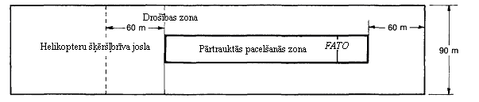

3-1. attēls. Instrumentālās FATO drošības zona

3.1.20. Drošības zonas virsmu apstrādā, lai novērstu atlieku pārvietošanos rotora radītās lejupejošās plūsmas iedarbībā.

3.1.21. FATO virsma līdzeni savienojas ar tai blakus esošās drošības zonas virsmu, kura ir tāda, ka tā spēj bez konstrukcijas bojājumiem izturēt tos helikopterus, kuru apkalpošanai helikopteru lidlauks ir paredzēts.

Helikopteru zemes manevrēšanas ceļi

Piezīme. Helikopteru zemes manevrēšanas ceļš ir paredzēts, lai helikopters ar riteņiem varētu pārvietoties pa zemes virsmu, izmantojot savu jaudu. 14. pielikuma I sējumā iekļautās tehniskās prasības attiecībā uz manevrēšanas ceļiem, manevrēšanas ceļu sānu drošības joslām un manevrēšanas joslām ir vienādi piemērojamas arī helikopteru lidlaukiem, ņemot vērā turpmāk minētos grozījumus. Ja ir paredzēts, ka manevrēšanas ceļu izmantos lidmašīnas un helikopteri, tad tiks pārskatīti noteikumi attiecībā uz manevrēšanas ceļiem un helikopteru zemes manevrēšanas ceļiem, un tiks piemērotas tās prasības, kuras būs stingrākas.

3.1.22. Helikopteru zemes manevrēšanas ceļa platums nav mazāks kā:

Helikoptera galvenās šasijas plētums | Helikopteru zemes manevrēšanas ceļa platums
līdz 4,5 m, bet neieskaitot 4,5 m | 7,5 m
no 4,5 m līdz 6 m, bet neieskaitot 6 m | 10,5 m
no 6 m līdz 10 m. bet neieskaitot 10 m | 15 m
10 m un lielāks | 20 m

3.1.23. Atdalošais attālums starp vienu helikopteru zemes manevrēšanas ceļu un citu helikopteru zemes manevrēšanas ceļu, gaisa manevrēšanas ceļu, objektu vai helikopteru stāvvietu nav mazāks kā atbilstošais 3-1. tabulā norādītais lielums.

3.1.24. Helikopteru zemes manevrēšanas ceļa slīpums garenvirzienā nepārsniedz 3 %.

3.1.25. Ieteikums. Helikopteru zemes manevrēšanas ceļam jābūt tādam, lai tas spētu izturēt to helikopteru satiksmi, kuru apkalpošanai minētais zemes manevrēšanas ceļš ir paredzēts.

3.1.26. Ieteikums. Helikopteru zemes manevrēšanas ceļam simetriski abās pusēs jāierīko sānu drošības joslas, kuru platums ir vienāds vismaz ar vienu pusi no helikopteru vislielākā kopējā platuma, kuru vajadzībām zemes manevrēšanas ceļš ir paredzēts.

3.1.27. Helikopteru zemes manevrēšanas ceļu un tā sānu drošības joslas aprīko ar ātru ūdens noteces sistēmu, bet helikopteru zemes manevrēšanas ceļa slīpums šķērsvirzienā nepārsniedz 2 %.

3.1.28. Ieteikums. Helikopteru zemes manevrēšanas ceļa sānu drošības joslu virsmai jābūt izturīgai pret rotoru radītās lejupejošās plūsmas ietekmi.

Gaisa manevrēšanas ceļi

Piezīme. Gaisa manevrēšanas ceļš ir paredzēts, lai helikopteri varētu pārvietoties virs virsmas augstumā, kas parasti ir saistīts ar zemes efektu, un ar ātrumu attiecībā pret zemi, kas mazāks nekā 37 km/h (20 kt).

3.1.29. Gaisa manevrēšanas ceļa platums ir vismaz divas reizes lielāks par helikopteru vislielāko kopējo platumu, kuru vajadzībām gaisa manevrēšanas ceļš ir paredzēts.

3.1.30. Gaisa manevrēšanas ceļa virsma ir

a) izturīga pret rotora radītās lejupejošās plūsmas iedarbību un

b) piemērota avārijas nosēšanās veikšanai.

3.1.31. Ieteikums. Gaisa manevrēšanas ceļa virsmai jānodrošina zemes efekts.

3.1.32. Ieteikums. Gaisa manevrēšanas ceļa virsmas slīpumam šķērsvirzienā nav jāpārsniedz 10 %, bet garenvirzienā – 7 %. Nekādā gadījumā slīpumiem nav jāpārsniedz helikopteru slīpās nosēšanās ierobežojumi, kuru vajadzībām gaisa manevrēšanas ceļš ir paredzēts.

3.1.33. Atdalošais attālums starp vienu helikopteru gaisa manevrēšanas ceļu un citu helikopteru gaisa manevrēšanas ceļu, zemes manevrēšanas ceļu, objektu vai helikopteru stāvvietu nav mazāks kā atbilstošais 3-1. tabulā norādītais lielums.

Gaisa kustības maršruts

Piezīme. Gaisa kustības maršruts ir paredzēts, lai helikopteri varētu pārvietoties virs virsmas augstumā, kas parasti nepārsniedz 30 m (100 ft) virs zemes līmeņa, un ar ātrumiem attiecībā pret zemi, kas lielāki nekā 37 km/h (20 kt).

3.1.34. Gaisa kustības maršruta platums nav mazāks kā

a) RD, kas reizināts ar 7,0, ja gaisa kustības maršrutu ir paredzēts izmantot tikai dienā, un

b) RD, kas reizināts ar 10,0, ja gaisa kustības maršrutu ir paredzēts izmantot nakts laikā,

kur RD ir helikopteru lielākā rotora diametrs, kuru vajadzībām gaisa kustības maršruts paredzēts.

3.1.35. Jebkurš gaisa kustības maršruta ass līnijas pagrieziens nepārsniedz 120°, un tas ir veidots tā, lai nevajadzētu veikt pagriezienu, kura rādiuss ir mazāks par 270 m.

Piezīme. Gaisa kustības maršrutus ir paredzēts izvēlēties tādā veidā, lai nosēšanos būtu iespējams veikt pašrotācijas režīmā vai, nedarbojoties vienam dzinējam, tā, lai vismaz līdz minimumam tiktu samazināti ievainojumi personām uz zemes vai ūdens vai bojājumi īpašumam.

Peroni

Piezīme. 14. pielikuma I sējuma 3. nodaļā iekļautās tehniskās prasības attiecībā uz peroniem ir vienādi piemērojamas arī helikopteru lidlaukiem, ņemot vērā turpmāk tekstā minētos grozījumus.

3-1. tabula. Helikopteru zemes manevrēšanas ceļu un gaisa manevrēšanas ceļu attālumi (izteikti kā helikoptera ar ieslēgtu rotoru lielākā kopējā platuma skaitļi bez atlikuma)

Manevrēšanas ceļš | Helikopteru zemes manevrēšanas ceļš | Gaisa manevrēšanas ceļš | Objekts | Helikopteru stāvvieta
Helikopteru zemes manevrēšanas ceļš | 2  (starp malām) | 4  (starp ass līnijām) | 1  (no malas līdz objektam) | 2  (starp malām)
Manevrēšanas ceļš gaisā | 4  (starp ass līnijām) | 4  (starp ass līnijām) | 1^{½}  (no ass līnijas līdz objektam) | 4  (no ass līnijas līdz malai)

3.1.36. Slīpums helikopteru stāvvietā nevienā virzienā nepārsniedz 2 %.

3.1.37. Minimālais attālums starp helikopteru, kas izmanto helikopteru stāvvietu, un objektu vai kādu citu gaisa kuģi nav mazāks kā puse no helikoptera vislielākā kopējā platuma, kura vajadzībām stāvvieta ir paredzēta,.

Piezīme. Ja ir jāparedz vienlaicīgi karāšanās operācijas, tad jāpiemēro attālumi, kas 3-1. tabulā norādīti starp diviem gaisa manevrēšanas ceļiem.

3.1.38. Helikopteru stāvvieta ir pietiekami liela, lai tajā varētu novilkt riņķa līniju, kuras diametrs ir vismaz vienāds ar helikoptera vislielāko kopējo platumu vai garumu, kura apkalpošana stāvvietā ir paredzama.

Nolaišanās beigu posma un pacelšanās zonas atrašanās vieta attiecībā pret skrejceļu vai manevrēšanas ceļu

3.1.39. Ja FATO atrodas blakus skrejceļam vai manevrēšanas ceļam un tiek plānoti vienlaicīgi VMC lidojumi, tad atdalošais attālums starp skrejceļa vai manevrēšanas ceļa malu un FATO malu nav mazāks kā atbilstošais lielums 3-2. tabulā.

3.1.40. Ieteikums. FATO nav jāatrodas

a) blakus manevrēšanas ceļu krustojumiem vai gaidīšanas vietām, kur reaktīvo dzinēju izplūdes gāzu strūkla var radīt stipru turbulenci, vai

b) blakus zonām, kur var būt lidmašīnu radīta pēcstrūklas turbulence.

3-2. tabula. Minimālie atdalošie attālumi līdz FATO

Ja lidmašīnas masa un/vai helikoptera masa ir | Attālums no FATO malas līdz skrejceļa malai vai manevrēšanas ceļa malai
līdz 2720 kg, bet neieskaitot 2720 kg | 60 m
no 2720 kg līdz 5760 kg, bet neieskaitot 5760 kg | 120 m
no 5760 kg līdz 100 000 kg, bet neieskaitot 100 000kg | 180 m
100 000 kg un lielāka | 250 m

3.2. Paaugstināti helikopteru lidlauki

Nolaišanās beigu posma un pacelšanās zona un zemskares un atraušanās laukums

Piezīme. Tiek pieņemts, ka paaugstinātos helikopteru lidlaukos FATO būs arī zemskares un atraušanās laukums.

3.2.1. Paaugstinātā helikopteru lidlaukā nodrošina vismaz vienu FATO.

3.2.2. FATO izmēri ir šādi:

a) helikopteru lidlaukiem, kuri paredzēti 1. klases parametru helikopteriem, atbilst norādījumiem helikoptera lidojumu rokasgrāmatā, izņemot, ja šādu tehnisko prasību nav, un tādā gadījumā platums ir vismaz 1,5 reizes lielāks nekā garākā/platākā helikoptera kopējais garums/platums, kura vajadzībām helikopteru lidlauks ir paredzēts, izvēloties lielāko no lielumiem, un

b) helikopteru lidlaukiem, kuri paredzēti 2. klases parametru helikopteriem – ir pietiekami lieli, lai aptvertu zonu, kurā iespējams novilkt riņķa līniju, kuras diametrs vismaz 1,5 reizes pārsniedz garākā/platākā helikoptera kopējo garumu/platumu, kura vajadzībām helikopteru lidlauks ir paredzēts, izvēloties lielāko no lielumiem.

3.2.3. Ieteikums. Prasībām attiecībā uz slīpumiem paaugstinātos helikopteru lidlaukos jāatbilst 3.1.3. punktā noteiktajām prasībām, kas izvirzītas virsmas līmeņa helikopteru lidlaukiem.

3.2.4. FATO ir tāda, ka tā spēj izturēt to helikopteru satiksmi, kuru apkalpošanai helikopteru lidlauks ir paredzēts. Projektējot ņem vērā papildu noslodzi, kas rodas, zonā atrodoties personālam, sniegam, kravai, degvielas uzpildes un ugunsdzēšanas aprīkojumam u. c.

Piezīme. Norādījumi attiecībā uz paaugstinātu helikopteru lidlauku konstrukcijas projektēšanu ir ietverti “Helikopteru lidlauku rokasgrāmatā”.

Drošības zona

3.2.5. Apkārt FATO ir drošības zona.

3.2.6. Drošības josla stiepjas no FATO perifērijas vismaz 3 m attālumā vai attālumā, kas 2,5 reizes pārsniedz garākā/platākā helikoptera kopējo garumu/platumu, kura vajadzībām paaugstinātais helikopteru lidlauks ir paredzēts, izvēloties lielāko no lielumiem.

3.2.7. Drošības zonā nav atļauts atrasties nekādiem stacionāriem objektiem, izņemot trauslus priekšmetus, kuriem to funkcijas dēļ ir jābūt šajā zonā. Helikopteru lidojumu laikā drošības zonā nav atļauts atrasties nekādiem kustīgiem objektiem.

3.2.8. Objekti, kuriem to funkciju dēļ jāatrodas drošības zonā, nav augstāki par 25 cm, ja tie atrodas gar FATO malu, kā arī neatrodas virs plaknes, kura sākas 25 cm virs FATO malas un turpinās virzienā prom no FATO malas ar 5 % augšupejošu slīpumu.

3.2.9. Drošības zonas virsmas augšupejošais slīpums virzienā prom no FATO malas nepārsniedz 4 %.

3.2.10. FATO virsma līdzeni savienojas ar tai blakus esošās drošības zonas virsmu, kurai ir tāda, ka tā bez konstrukcijas bojājumiem spēj izturēt helikopterus, kuru apkalpošanai helikopteru lidlauks ir paredzēts.

3.3. Helikopteru klāji

Piezīme. Turpmāk izklāstītās tehniskās prasības attiecas uz helikopteru klājiem, kuri atrodas uz konstrukcijām, kuras kalpo tādām darbībām kā, piemēram, derīgo izrakteņu ieguves vietu izstrāde, izpēte vai būvniecība. Noteikumus attiecībā uz helikopteru klājiem, kas atrodas uz kuģiem, sk. 3.4. punktā.

Nolaišanās beigu posma un pacelšanās zona un zemskares un atraušanās laukums

Piezīme. Tiek pieņemts, ka uz helikopteru klājiem FATO būs arī zemskares un atraušanās laukums. Norādījumi attiecībā uz to, kā gaisa plūsmas virziens un turbulence, valdošā vēja ātrums un augsta temperatūra, ko rada gāzturbīnu izplūdes gāzes vai liesmas izstarotais siltums, ietekmē FATO atrašanās vietu, ir sniegti “Helikopteru lidlauka rokasgrāmatā”.

3.3.1. Uz helikopteru klāja nodrošina vismaz vienu FATO.

3.3.2. FATO forma var būt jebkāda, bet, ja tā ir paredzēta helikopteram ar vienu galveno rotoru vai diviem blakus novietotiem galvenajiem rotoriem, tā ir pietiekami liela, lai tajā varētu novilkt riņķa līniju, kuras diametrs nav mazāks kā 1,0 × D, kur D ir helikoptera lielākais izmērs, rotoriem darbojoties.

3.3.3. Ja ir paredzēts, ka helikopteri ar galveno rotoru tandēmu veiks visvirzienu nosēšanos, tad FATO ir pietiekami liela, lai aptvertu teritoriju, kurā iespējams novilkt riņķa līniju, kuras diametrs vismaz 0,9 reizes pārsniedz attālumu starp rotoriem pa garenass līniju. Ja šos noteikumus nav iespējams izpildīt, FATO var būt taisnstūris, kura īsākā mala nav īsāka kā 0,75 D, bet garākā mala nav īsāka kā 0,9 D, tomēr šajā taisnstūrī atļauts veikt nosēšanos tikai no diviem virzieniem – tās malas virzienā, kuras izmēri ir 0,9 D.

3.3.4. FATO malās nav atļauts atrasties nekādiem stacionāriem objektiem, izņemot trauslus objektus, kuriem tur jābūt savu funkciju dēļ.

3.3.5. Objekti, kuriem to funkciju dēļ jāatrodas FATO malās, nav augstāki par 25 cm.

3.3.6. FATO virsma ir tāda, lai uz tās neslīdētu ne helikopteri, ne cilvēki, un tā ir slīpa, lai nepieļautu peļķu veidošanos. Ja helikopteru klājs ir būvēts iežogojuma veidā, tad zemklāja konstrukcija ir tāda, lai nemazinātos zemes efekts.

Piezīme. Norādījumi attiecībā uz to, kā panākt, lai FATO virsma nebūtu slidena, ir ietverti “Helikopteru lidlauku rokasgrāmatā”.

3.4. Helikopteru klāji uz kuģiem

3.4.1. Ja helikopteru ekspluatācijas zonas atrodas kuģa priekšgalā vai pakaļgalā un ir speciāli izbūvētas virs kuģa konstrukcijas, tās uzskata par helikopteru klājiem un piemēro 3.3. punktā izklāstītos kritērijus.

Nolaišanās beigu posma un pacelšanās zona un zemskares un atraušanās laukums

Piezīme. Tiek pieņemts, ka helikopteru lidlaukos, kas atrodas citās kuģa daļās, FATO būs arī zemskares un atraušanās laukums. Norādījumi attiecībā uz to, kā gaisa plūsmas virziens un turbulence, valdošā vēja ātrums un augsta temperatūra, ko rada gāzturbīnu izplūdes gāzes vai liesmas izstarotais siltums, ietekmē FATO atrašanās vietu, ir sniegti “Helikopteru lidlauka rokasgrāmatā”.

3.4.2. Uz kuģa helikopteru klājiem nodrošina vismaz vienu FATO.

3.4.3. FATO, kas atrodas uz kuģa helikopteru klāja, ir apaļa un pietiekami liela, lai aptvertu laukumu, kura diametrs ir vismaz 1,0 × D, kur D ir lielākā helikoptera, kura apkalpošanai helikopteru klājs ir paredzēts, lielākais izmērs, rotoram griežoties.

3.4.4. FATO virsma ir tāda, ka uz tās neslīd ne helikopteri, ne cilvēki.

4. NODAĻA. ŠĶĒRŠĻU IEROBEŽOŠANA UN NOVĀKŠANA

Piezīme. Šīs nodaļas tehnisko prasību mērķis ir definēt gaisa telpu apkārt helikopteru lidlaukiem, kura jāuztur bez šķēršļiem tā, lai droši varētu veikt plānotos helikopteru lidojumus un lai nepieļautu, ka helikopteru lidlauki kļūst nelietojami ap tiem esošo šķēršļu palielināšanās dēļ. Tas tiek panākts, izveidojot vairākas šķēršļu ierobežošanas virsmas, kas norāda robežas, līdz kurām objekti var būt izvirzīti gaisa telpā.

4.1. Šķēršļu ierobežošanas virsmas un sektori

Nolaišanās virsma

4.1.1. Apraksts. Slīpa plakne vai vairākas plaknes, kas vērstas slīpi augšup no drošības zonas gala un atrodas simetriski attiecībā pret līniju, kura iet caur FATO centru.

Piezīme. Sk. 4-1. attēlu.

4.1.2. Raksturojumi. Nolaišanās virsmas robežas ietver

a) iekšējo malu, kas ir horizontāla un kuras garums ir vienāds ar noteikto minimālo FATO platumu, kam pieskaitīts drošības zonas platums, un kas ir perpendikulāra nolaišanās virsmas ass līnijai un atrodas uz drošības zonas ārējās malas;

b) abas sānu malas, kas sākas no iekšējās malas robežām, bet,

1) ja FATO nav paredzēta precīzas nolaišanās veikšanai – vienmērīgi noteiktā leņķī attālinās no vertikālās plaknes, kurā atrodas FATO ass līnija,

2) precīzas nolaišanās FATO gadījumā – vienmērīgi noteiktā leņķī attālinās no vertikālās plaknes, kurā atrodas FATO ass līnija, līdz noteiktam augstumam virs FATO, un tad vienmērīgi noteiktā leņķī attālinās līdz noteiktam galīgajam platumam, un šajā platumā turpinās nolaišanās virsmas atlikušajā daļā, un

c) ārējo malu, kas ir horizontāla un perpendikulāra nosēšanās virsmas ass līnijai un atrodas noteiktā augstumā virs FATO pacēluma.

4.1.3. Iekšējās malas pacēlums atbilst drošības zonas pacēlumam punktā uz iekšējās malas, kurā to krusto nosēšanās virsmas centra līnija.

4.1.4. Nosēšanās virsmas slīpumu mēra vertikālajā plaknē, kurā atrodas virsmas centra līnija.

Piezīme. Helikopteru lidlaukiem, kurus izmanto 2. un 3. klases parametru helikopteri, ir paredzēts nolaišanās trajektorijas izvēlēties tā, lai būtu iespējams droši veikt piespiedu nosēšanos vai nosēšanos, nedarbojoties vienam dzinējam, tā, ka vismaz līdz minimumam tiek samazināti ievainojumi personām uz zemes vai ūdens vai bojājumi īpašumam. Paredz, ka, nodrošinot piespiedu nosēšanās zonas, līdz minimumam tiek samazināts risks radīt ievainojumus helikopterā esošajiem cilvēkiem. Nosakot šādu zonu piemērotību, jāņem vērā viskritiskākais helikopteru tips, kuram helikopteru lidlauks ir paredzēts, un apkārtējās vides apstākļi.

Pārejas virsma

4.1.5. Apraksts. Kompleksa virsma, kas atrodas gar drošības zonas malu un nosēšanās virsmas malas daļu un kas ir vērsta slīpi uz augšu un uz āru virzienā uz iekšējo horizontālo virsmu vai līdz iepriekš noteiktam augstumam.

Piezīme. Sk. 4-1. attēlu.

4.1.6. Raksturojumi. Pārejas virsmas robežas ietver

a) apakšējo malu, kas sākas vietā, kur nosēšanās virsmas mala šķērso iekšējo horizontālo virsmu, vai noteiktā augstumā virs apakšējās malas, ja iekšējās horizontālās virsmas nav, un stiepjas lejup gar nosēšanās virsmas malu līdz nosēšanās virsmas iekšējai malai, bet no turienes – visā drošības zonas malas garumā paralēli FATO ass līnijai, un

b) augšējo malu, kas atrodas iekšējā horizontālā virsma vai noteiktā augstumā virs zemākās malas, ja iekšējās horizontālās virsmas nav.

4.1.7. Pacēlums, kādā atrodas punkts uz apakšējās malas,

a) gar nosēšanās virsmas malu ir vienāds ar nosēšanās virsmas pacēlumu šajā punktā un

b) gar drošības zonas malu – ir vienāds ar FATO ass līnijas pacēlumu iepretī šim punktam.

Piezīme. 4.1.7. punkta b) apakšpunkta noteikuma dēļ drošības zonas virsma būs izliekta, ja FATO profils ir izliekts, vai plakne, ja profils ir taisne. Pārejas virsmas krustošanās vieta ar iekšējo horizontālo virsmu vai ar augšējo malu, ja horizontālās virsmas nav, arī būs izliekta vai taisna atkarībā no FATO profila.

4.1.8. Pārejas virsmas slīpumu mēra vertikālā plaknē, kas atrodas taisnā leņķī attiecībā pret FATO ass līniju.

Iekšējā horizontālā virsma

Piezīme. Iekšējās horizontālās virsmas nolūks ir nodrošināt drošu vizuālo manevrēšanu.

4.1.9. Apraksts. Riņķveida virsma, kas atrodas horizontālā plaknē virs FATO un tās apkārtnes.

Piezīme. Sk. 4-1. attēlu.

4.1.10. Raksturojumi. Iekšējās horizontālās virsmas rādiusu mēra no FATO centra.

4.1.11. Iekšējās horizontālās virsmas augstumu mēra virs atskaites pacēluma, kas noteikts šim nolūkam.

Piezīme. Norādījumi attiecībā uz atskaites pacēlumu ir sniegti “Helikopteru lidlauku rokasgrāmatā”.

Koniska virsma

4.1.12. Apraksts. Virsma, kas vērsta slīpi augšup un uz āru no iekšējās horizontālās virsmas perifērijas vai no pārejas virsmas ārējās robežas, ja nav iekšējās horizontālās virsmas.

Piezīme. Sk. 4-1. attēlu.

4.1.13. Raksturojumi. Koniskas virsmas robežas ietver

a) apakšējo malu, kas sakrīt ar iekšējās horizontālās virsmas perifēriju vai pārejas virsmas ārējo robežu, ja iekšējās horizontālās virsmas nav, un

b) augšējo malu, kas atrodas noteiktā augstumā virs iekšējās horizontālās virsmas vai virs FATO apakšējās malas pacēluma, ja iekšējās horizontālās virsmas nav.

4.1.14. Koniskās virsmas slīpumu mēra virs horizontāles.

Augstuma uzņemšanas virsma

4.1.15. Apraksts. Slīpa plakne vai vairākas plaknes, vai pagrieziena gadījumā kompleksa virsma, kas vērsta slīpi augšup no drošības zonas gala un atrodas simetriski attiecībā pret līniju, kura iet caur FATO centru.

Piezīme. Sk. 4-1. attēlu.

4.1.16. Raksturojumi. Augstuma uzņemšanas virsmas robežas ietver

a) iekšējo malu, kura ir horizontāla un kuras garums ir vienāds ar minimālo noteikto FATO platumu, kam pieskaitīts drošības zonas platums, un kura ir perpendikulāra augstuma uzņemšanas virsmas ass līnijai un atrodas uz drošības zonas vai šķēršļbrīvas joslas ārējās malas;

b) divas sānu malas, kuras sākas iekšējās malas galos un vienmērīgi noteiktā leņķī attālinās no vertikālās plaknes, kurā atrodas FATO ass līnija, un

c) ārējo malu, kura ir horizontāla un perpendikulāra augstuma uzņemšanas virsmas ass līnijai un atrodas noteiktā augstumā virs FATO pacēluma.

4.1.17. Iekšējās malas pacēlums ir vienāds ar drošības zonas pacēlumu punktā uz iekšējās malas, kurā to krusto augstuma uzņemšanas virsmas ass līnija, izņemot, ja ir nodrošināta šķēršļbrīva josla, un šādā gadījumā pacēlumam ir jābūt vienādam ar augstāko punktu uz zemes, uz šķēršļbrīvās joslas ass līnijas.

4.1.18. Taisnas augstuma uzņemšanas virsmas gadījumā slīpumu mēra vertikālajā plaknē, kurā atrodas virsmas ass līnija.

4.1.19. Augstuma uzņemšanas virsmas pagrieziena gadījumā virsma ir kompleksa virsma, kurā ir horizontālā plaknē esošas normāles attiecībā pret ass līnijai, un ass līnijas slīpums sakrīt ar taisnas augstuma uzņemšanas virsmas slīpumu. Šī virsmas daļa no iekšējās malas līdz 30 m virs iekšējās malas ir taisna.

4.1.20. Jebkurš augstuma uzņemšanas virsmas ass līnijas pagrieziens ir veidots tā, lai nevajadzētu veikt pagriezienu, kura rādiuss ir mazāks par 270 m.

Piezīme. Helikopteru lidlaukiem, kurus izmanto 2. un 3. klases parametru helikopteri, izlidošanas trajektorijas ir paredzēts izvēlēties tā, lai būtu iespējams droši veikt piespiedu nosēšanos vai nosēšanos, nedarbojoties vienam dzinējam, tā, ka vismaz līdz minimumam tiek samazināti ievainojumi personām uz zemes vai ūdens vai bojājumi īpašumam. Paredz, ka, nodrošinot piespiedu nosēšanās zonas, līdz minimumam tiek samazināts risks radīt ievainojumus helikopterā esošajiem cilvēkiem. Nosakot šādu zonu piemērotību, jāņem vērā viskritiskākais helikopteru tips, kuram helikopteru lidlauks ir paredzēts, un apkārtējās vides apstākļi.

Šķēršļbrīvs sektors/virsma — helikopteru klāji

4.1.21. Apraksts. Kompleksa virsma, kas sākas atskaites punktā uz helikopteru klāja FATO malas un stiepjas noteiktā attālumā.

4.1.22. Raksturojumi. Šķēršļbrīvs sektors/virsma atrodas pretī lokam ar noteiktu leņķi.

4.1.23. Uz helikopteru klājiem šķēršļbrīvais sektors atrodas pretī 210° lokam un stiepjas virzienā uz āru tādā attālumā, kādu, nedarbojoties vienam dzinējam, spēj veikt viskritiskākais helikopters, kura apkalpošanai helikopteru klājs ir paredzēts. Virsma ir horizontāla plakne vienā līmenī ar helikopteru klāja pacēlumu, izņemot 180° lokā, kas iet cauri FATO centram, kur virsma ir ūdens līmenī, turpinoties virzienā uz āru tādā attālumā, kāds atbilst pacelšanās attālumam, kas nepieciešams viskritiskākajam helikopteram, kura apkalpošanai helikopteru klājs ir paredzēts (sk. 4-2. attēlu).

Ierobežotu šķēršļu virsma — helikopteru klāji

4.1.24. Apraksts. Kompleksa virsma, kas sākas šķēršļbrīvā sektora atskaites punktā un stiepjas lokā, ko neaptver 4-3., 4-4. un 4-5. attēlā parādītais šķēršļbrīvais sektors, un kurā tiks paredzēts augstums šķēršļiem virs FATO līmeņa.

4.1.25. Raksturojumi. Ierobežotu šķēršļu virsma neatrodas pretī lokam, kura leņķis ir lielāks nekā noteiktais leņķis, un tā ir pietiekami liela, lai ietvertu teritoriju, kuru neaptver šķēršļbrīvais sektors.

4.2. Šķēršļu ierobežošanas prasības

Piezīme. Prasības attiecībā uz šķēršļu ierobežošanas virsmām ir noteiktas, pamatojoties uz plānoto FATO lietojumu, t. i., nolaišanās manevru līdz karāšanās vai nosēšanās veikšanai vai pacelšanās manevru un nolaišanās tipu, un tās ir paredzēts piemērot, kad FATO tiks izmantots šādā veidā. Gadījumos, ja lidojumi tiek veikti abos virzienos uz FATO un no tās, noteiktu virsmu funkcija var tikt anulēta stingrāku prasību dēļ, kas noteiktas citai zemākai virsmai.

Virsmas līmeņa helikopteru lidlauki

4.2.1. Precīzas nolaišanās FATO zonai tiek izveidotas šādas šķēršļu ierobežošanas virsmas:

a) augstuma uzņemšanas virsma;

b) nolaišanās virsma;

c) pārejas virsmas un

d) koniska virsma.

4.2.2. Neprecīzas nolaišanās FATO zonai tiek izveidotas šādas šķēršļu ierobežošanas virsmas:

a) augstuma uzņemšanas virsma;

b) nolaišanās virsma;

c) pārejas virsmas un

d) koniska virsma, ja nav iekšējās horizontālās virsmas.

4.2.3. Neinstrumentālās nolaišanās FATO zonai tiek izveidotas šādas šķēršļu ierobežošanas virsmas:

a) augstuma uzņemšanas virsma un

b) nolaišanās virsma.

4.2.4. Ieteikums. Neprecīzas nolaišanās FATO zonai jāizveido šādas šķēršļu ierobežošanas virsmas:

a) iekšējā horizontālā virsma un

b) koniska virsma.

Piezīme. Iekšējā horizontālā virsma var nebūt nepieciešama, ja abos galos tiek nodrošināta neprecīza nolaišanās pa taisni.

4.2.5. Virsmu slīpumi nav lielāki un citi to izmēri nav mazāki kā no 4-1. līdz 4-4. tabulai noteiktajām vērtībām, un to novietojums ir saskaņā ar 4-6. – 4-10. attēlu.

4.2.6. Virs plaknēm, kas minētas iepriekš 4.2.1. līdz 4.2.4. punktā, nedrīkst atrasties nekādi jauni objekti vai paaugstināti objekti, izņemot, ja atbilstošā pilnvarotā iestāde uzskata, ka šos jaunos objektus vai paaugstinātos objektus aizēnotu kāds jau esošs stacionārs objekts.

Piezīme. Apstākļi, kādos pamatoti var piemērot aizēnošanas principu, ir aprakstīti “Lidostu dienestu rokasgrāmatas” 6. daļā.

4.2.7. Ieteikums. Ciktāl tas iespējams, jānovāc esošie objekti virs virsmām, kas minētas iepriekš 4.2.1. līdz 4.2.4. punktā, izņemot, ja atbilstošā pilnvarotā iestāde uzskata, ka šo objektu aizēno kāds jau esošs stacionārs objekts, vai ja aeronavigācijas pētījumā ir konstatēts, ka šis objekts negatīvi neietekmēs drošību vai ievērojami neietekmēs helikopteru lidojumu regularitāti.

Piezīme. 4.1.19. punktā minēto liekto augstuma uzņemšanas virsmu izmantošana var mazināt problēmas, ko rada objekti, kas atrodas virs šīm virsmām.

4.2.8. Virsmas līmeņa helikopteru lidlaukos ir vismaz divas augstuma uzņemšanas un nolaišanās virsmas, starp kurām leņķis nav mazāks kā 150°.

4.2.9. Ieteikums. Augstuma uzņemšanas un nolaišanās virsmu skaitam un izvietojumam jābūt tādam, lai helikopteru lidlauka izmantojamības koeficents helikopteriem, kuru apkalpošanai helikopteru lidlauks ir paredzēts, nebūtu mazāks kā 95 % .

Paaugstināti helikopteru lidlauki

4.2.10. Šķēršļu ierobežošanas prasībām paaugstinātiem helikopteru lidlauki atbilst prasībām virsmas līmeņa helikopteru lidlaukiem, kas noteiktas 4.2.1. – 4.2.7. punktā.

4.2.11. Paaugstinātā helikopteru lidlaukā ir vismaz divas augstuma uzņemšanas un nolaišanās virsmas, starp kurām leņķis nav mazāks kā 150°.

Helikopteru klāji

Piezīme. Turpmāk izklāstītās tehniskās prasības attiecas uz helikopteru klājiem, kuri atrodas uz konstrukcijām, kas kalpo tādiem pasākumiem kā, piemēram, derīgo izrakteņu ieguves vietu izstrāde, izpēte vai būvniecība, bet, izņemot helikopteru lidlaukus uz kuģiem.

4.2.12. Uz helikopteru klāja ir šķēršļbrīvs sektors un vajadzības gadījumā ierobežotu šķēršļu sektors.

4.2.13. Šķēršļbrīvajā sektorā virs šķēršļbrīvās virsmas neatrodas nekādi stacionāri objekti.

4.2.14, Tiešā helikopteru klāja tuvumā zemāk par helikopteru lidlauka līmeni helikopteriem nodrošina aizsardzību pret šķēršļiem. Šo aizsardzību nodrošina vismaz sektorā ar 180° loku, kura centrs ir FATO centrs, 180° sektorā no FATO malām, uz katrām piecām attāluma mērvienībām augstumam samazinoties par vienu mērvienību.

4.2.15. Ja kāds kustīgs objekts vai vairāki kustīgi objekti šķēršļbrīvajā sektorā ir būtiski iekārtas ekspluatācijai, tad šis(-ie) objekts(-i) neatrodas pretī lokam, kas lielāks par 30°, mērot no FATO centra.

4.2.16. Helikopteru ar vienu galveno rotoru vai diviem blakus novietotiem galvenajiem rotoriem gadījumā 150° lielas ierobežotu šķēršļu virsmas/sektora robežās līdz pat 0,62 D attālumā, mērot no FATO centra, objektu augstums virs FATO nepārsniedz 0,05 D. Aiz šā loka līdz pat 0,83 D attālumā ierobežotu šķēršļu virsmas augstums palielinās ar attiecību viena mērvienība vertikālā virzienā pret divām mērvienībām horizontālā virzienā (sk. 4-3. attēlu).

4.2.17. Helikopteriem ar galveno rotoru tandēmu lidojumu veikšanai visos virzienos 150° lielas ierobežotu šķēršļu virsmas/sektora robežās līdz pat 0,62 D attālumā, mērot no FATO centra, neatrodas nekādi stacionāri objekti. Aiz šā loka attālumā līdz pat 0,83 D objekti nav augstāki par līmeni, kas vienāds ar 0,05 D virs FATO (sk. 4-4. attēlu).

4.2.18. Helikopteriem ar galveno rotoru tandēmu lidojumu veikšanai divos virzienos 150° lielas ierobežotu šķēršļu virsmas/sektora robežās līdz pat 0,62 D attālumā objekti nav augstāki par līmeni, kas vienāds ar 1,1 m, virs FATO (sk. 4-5. attēlu).

Helikopteru lidlauki uz kuģiem

Helikopteru lidlauks, kas atrodas kuģa vidusdaļā

4.2.19. FATO priekšā un aizmugurē ir divi simetriski sektori, un abu šo sektoru loki atbilst 150° leņķiem, bet leņķu virsotnes atrodas uz FATO atskaites perifērijas, kuras diametrs ir D. Zonā, kuru ierobežo šie divi sektori, neatrodas nekādi objekti, kas ir augstāki par FATO līmeni, izņemot tos līdzekļus, kas ir būtiski drošiem helikopteru lidojumiem, un šādu līdzekļu maksimālais augstums ir 25 cm.

4.2.20. Lai nodrošinātu papildu aizsardzību pret šķēršļiem FATO priekšā un aizmugurē, no abu minēto 150° sektoru perimetriem sākas plaknes, kuru slīpuma attiecība ir viena mērvienība vertikālā virzienā pret piecām mērvienībām horizontālā virzienā. Šo plakņu horizontālās projekcijas garums ir vismaz vienāds ar FATO diametru, un virs šīm plaknēm neatrodas nekādi objekti (sk. 4-11. attēlu).

Helikopteru lidlauks, kas atrodas kuģa sānu daļā

4.2.21. No punktiem uz atskaites riņķa līnijas ar diametru D, kuri atrodas vistālāk virzienā uz kuģa priekšgalu un pakaļgalu, zona stiepjas līdz kuģa reliņiem uz priekšu un uz aizmuguri vismaz attālumā, kas 1,5 reizes pārsniedz FATO diametru, un tā atrodas simetriski attiecībā pret bisektrisi, kas atskaites riņķa līniju sadala divās vienādās daļās un stiepjas no kuģa kreisā borta uz labo bortu. Šajā sektorā nekādi objekti neatrodas virs FATO līmeņa, izņemot tos līdzekļus, kas ir būtiski drošiem helikopteru lidojumiem, un šādu līdzekļu maksimālais augstums ir 25 cm (sk. 4-12. attēlu).

4.2.22. Apkārt FATO nodrošina horizontālu virsmu, kuras diametrs vismaz par 0,25 reizēm pārsniedz atskaites riņķa līnijas diametru D, un šķēršļbrīvs sektors, kura augstums ir vienāds ar 0,05 × atskaites riņķa līnijas diametrs un virs kura neatrodas neviens objekts.

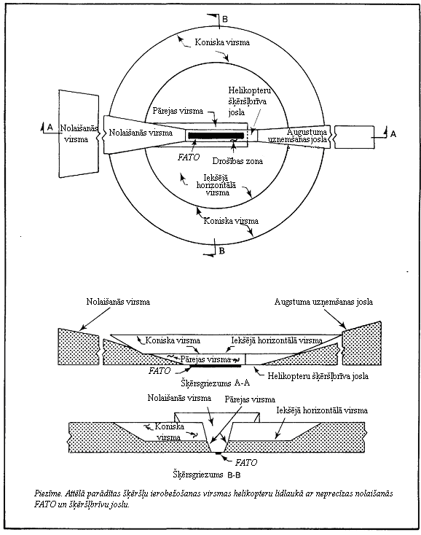

4-1. attēls. Šķēršļu ierobežošanas virsmas

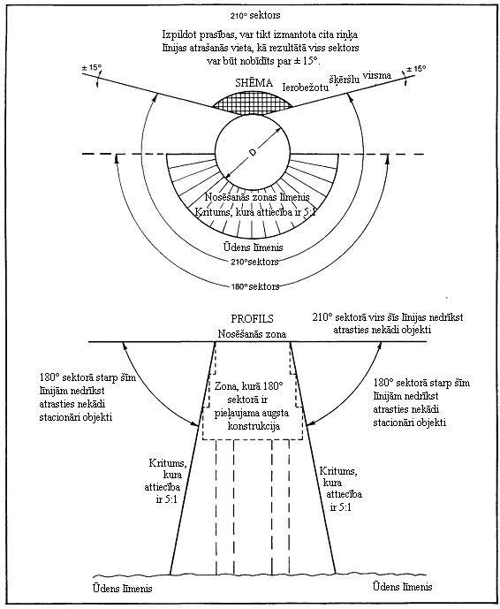

4-2. attēls. Šķēršļbrīvs sektors uz helikopteru klāja

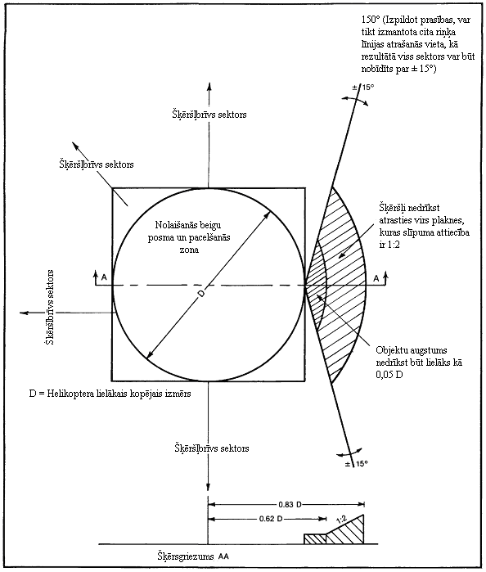
Šķēršļbrīvs sektors

4-3. attēls. Helikopteru klāja šķēršļu ierobežošanas sektori helikopteriem ar vienu galveno rotoru un diviem blakus novietotiem rotoriem

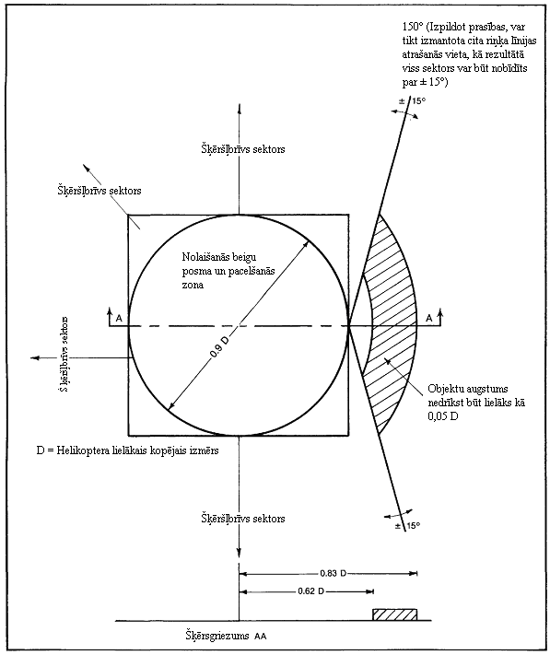

4-4. attēls. Helikopteru klāja šķēršļu ierobežošanas sektori helikopteriem ar galveno rotoru tandēmu – Lidojumi visos virzienos

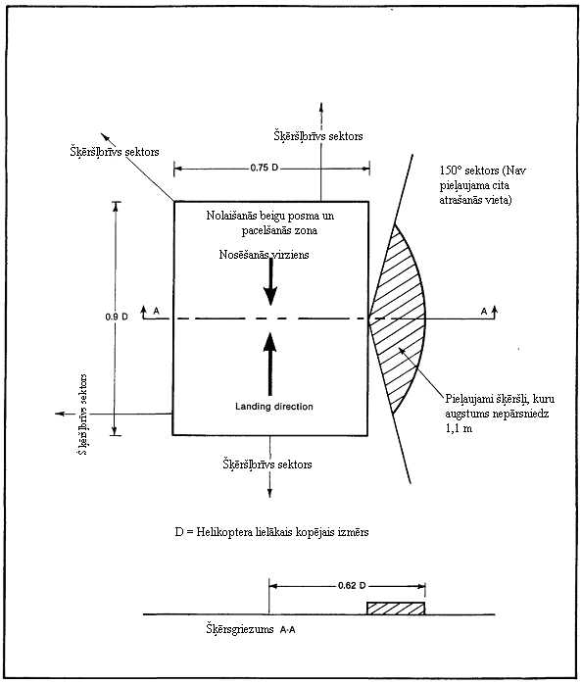

4-5. attēls. Helikopteru klāja šķēršļu ierobežošanas sektori helikopteriem ar galveno rotoru tandēmu – Lidojumi divos virzienos

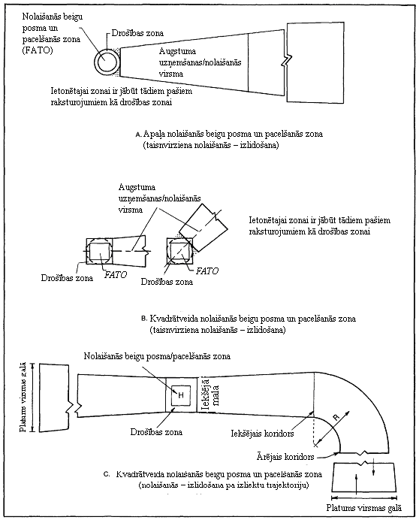

4-6. attēls. Augstuma uzņemšanas/nolaišanās virsma (neinstrumentālā FATO)

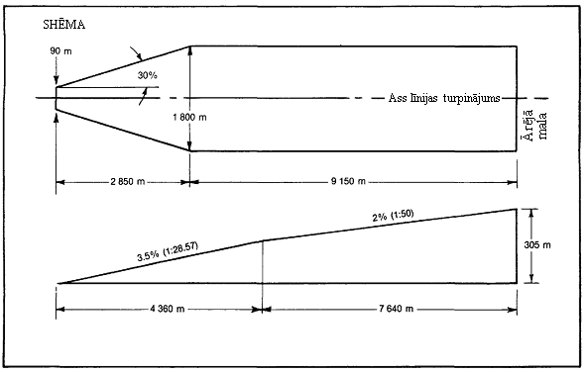

4-7. attēls. Augstuma uzņemšanas virsma instrumentālajai FATO

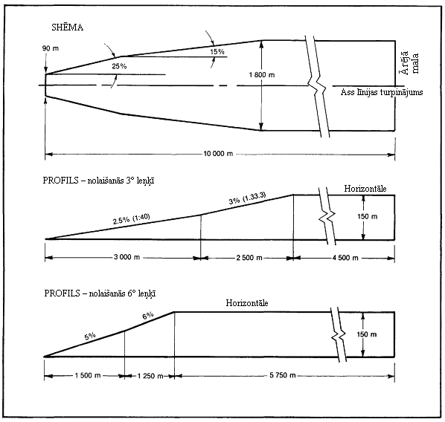

4-8. attēls. Nolaišanās virsma precīzas nolaišanās FATO zonai

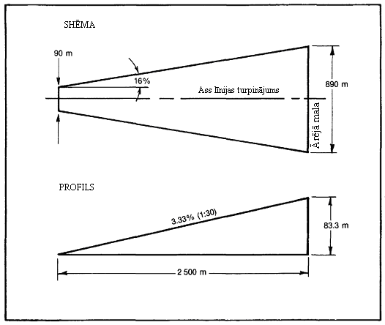

4-9. attēls. Nolaišanās virsma neprecīzas nolaišanās FATO zonai

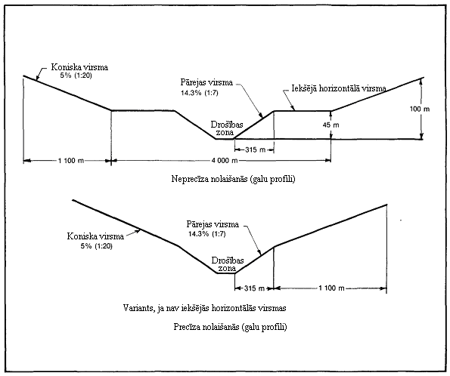

4-10. attēls. Pārejas virsma, iekšējā horizontālā virsma un koniska šķēršļu ierobežošanas virsma
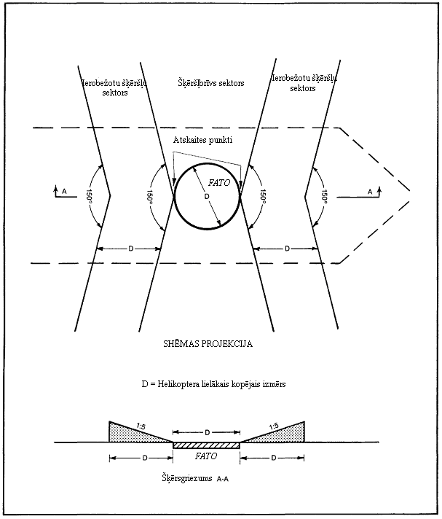

4-11. attēls. Kuģa vidusdaļā izbūvēta helikopteriem neparedzēta lidlauka šķēršļu ierobežošanas virsmas

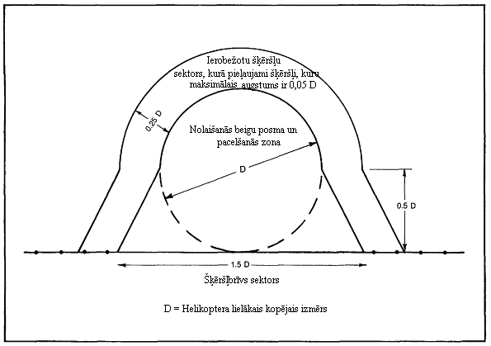

4-12. attēls. Kuģa sānos izbūvēta helikopteriem neparedzēta lidlauka šķēršļu ierobežošanas virsmas

4-1. tabula. Šķēršļu ierobežošanas virsmu izmēri un slīpumi

NEINSTRUMENTĀLĀS UN NEPRECĪZAS NOLAIŠANĀS FATO

 |  | Neinstrumentālās (vizuālās) nolaišanās FATO |  |  | Neprecīzas (instrumentālās) nolaišanās  FATO
 |  | Helikopteru lidojumu tehnisko raksturojumu klase |  |  | Neprecīzas (instrumentālās) nolaišanās  FATO
Virsma un izmēri |  | 1 | 2 | 3 | Neprecīzas (instrumentālās) nolaišanās  FATO
NOLAIŠANĀS VIRSMA  Iekšējās malas platums  Iekšējās malas atrašanās vieta |  | Drošības zonas platums  Robeža |  |  | Drošības zonas platums  Robeža
Pirmais segments
Novirze | – dienā  – naktī | 10 %  15 % | 10 %  15 % | 10 %  15 % | 16 %
Garums | – dienā  – naktī | 245 mª  245 mª | 245 mª  245 mª | 245 mª  245 mª | 2500 m
Ārējais platums | – dienā  – naktī | 49 m^{b}  73,5 m^{b} | 49 m^{b}  73,5 m^{b} | 49 m^{b}  73,5 m^{b} | 890 m
Slīpums (maksimālais) |  | 8 %ª | 8 %ª | 8 %ª | 3,33 %
Otrais segments
Novirze | – dienā  – naktī | 10 %  15 % | 10 %  15 % | 10 %  15 % | –
Garums | – dienā  – naktī | c  c | c  c | c  c | –
Ārējais platums | – dienā  – naktī | d  d | d  d | d  d | –
Slīpums (maksimālais) |  | 12,5 % | 12,5 % | 12,5 % | –
Trešais segments
Novirze |  | paralēli | paralēli | paralēli | –
Garums | – dienā  – naktī | e  e | e  e | e  e | –
Ārējais platums | – dienā  – naktī | d  d | d  d | d  d | –
Slīpums (maksimālais) |  | 15 % | 15 % | 15 % | –
IEKŠĒJĀ HORIZONTĀLĀ VIRSMA
Relatīvais augstums |  | – | – | – | 45 m
Rādiuss |  | – | – | – | 2000 m
KONISKA VIRSMA
Slīpums |  | – | – | – | 5 %
Relatīvais augstums |  | – | – | – | 55 m
PĀREJAS VIRSMA
Slīpums |  | – | __ | __ | 20 %
Relatīvais augstums |  | – | – | – | 45 m
a. Virsmas slīpums un garums ir tāds, ka helikopteri var samazināt ātrumu, ievērojot zonas, kurās jāizvairās iebraukt.
b. Šim izmēram pieskaita iekšējās malas platumu.
c. Nosaka attālums no iekšējās malas līdz punktam, kur novirzes dēļ platums atbilst 7 rotora diametriem lidojumiem dienas laikā vai 10 rotora diametriem lidojumiem nakts laikā.
d. 7 rotora diametru kopējais platums lidojumiem dienas laikā vai 10 rotora diametru kopējais platums lidojumiem nakts laikā.
e. Nosaka attālums no iekšējās malas līdz punktam, kur nolaišanās virsmas augstums sasniedz 150 m virs iekšējās malas pacēluma.

4-2. tabula. Šķēršļu ierobežošanas virsmu izmēri un slīpumi

INSTRUMENTĀLĀS (PRECĪZAS) NOLAIŠANĀS FATO

 | Nolaišanās 3° leņķī |  |  |  |  | Nolaišanās 6° leņķī
 | Relatīvais augstums virs FATO |  |  |  |  | Relatīvais augstums virs FATO
Virsma un izmēri | 90 m (9144,00 cm) | 60 m (6096,00 cm) | 45 m (4572,00 cm) | 30 m (3048,00 cm) | 90 m (9144,00 cm) | 60 m (6096,00 cm) | 45 m (4572,00 cm) | 30 m (3048,00 cm)
NOLAIŠANĀS VIRSMA
Iekšējās malas garums | 90 m | 90 m | 90 m | 90 m | 90 m | 90 m | 90 m | 90 m
Attālums no FATO beigām | 60 m | 60 m | 60 m | 60 m | 60 m | 60 m | 60 m | 60 m
Novirze katrā pusē līdz relatīvajam augstumam virs FATO | 25 % | 25 % | 25 % | 25 % | 25 % | 25 % | 25 % | 25 %
Attālums līdz relatīvajam augstumam virs FATO | 1745 m | 1163 m | 872 m | 581 m | 870 m | 580 m | 435 m | 290 m
Platums relatīvajā augstumā virs FATO | 962 m | 671 m | 526 m | 380 m | 521 m | 380 m | 307,5 m | 235 m
Novirze līdz paralēlajam segmentam | 15 % | 15 % | 15 % | 15 % | 15 % | 15 % | 15 % | 15 %
Attālums līdz paralēlajam segmentam | 2793 m | 3763 m | 4246 m | 4733 m | 4250 m | 4733 m | 4975 m | 5217 m
Paralēlā segmenta platums | 1800 m | 1800 m | 1800 m | 1800 m | 1800 m | 1800 m | 1800 m | 1800 m
Attālums līdz ārējai malai | 5462 m | 5074 m | 4882 m | 4686 m | 3380 m | 3187 m | 3090 m | 2993 m
Platums pie ārējās malas | 1800 m | 1800 m | 1800 m | 1800 m | 1800 m | 1800 m | 1800 m | 1800 m
Pirmā segmenta slīpums | 2,5 % | 2,5 % | 2,5 % | 2,5 % | 5 % | 5 % | 5 % | 5 %
 | (1:40) | (1:40) | (1:40) | (1:40) | (1:20) | (1:20) | (1:20) | (1:20)
Pirmā segmenta garums | 3000 m | 3000 m | 3000 m | 3000 m | 1500 m | 1500 m | 1500 m | 1500 m
Otrā segmenta slīpums | 3 % | 3 % | 3 % | 3 % | 6 % | 6 % | 6 % | 6 %
 | (1:33.3) | (1:33.3) | (1:33.3) | (1:33.3) | (1:16.66) | (1:16.66) | (1:16.66) | (1:16.66)
Otrā segmenta garums | 2500 m | 2500 m | 2500 m | 2500 m | 1250 m | 1250 m | 1250 m | 1250 m
Kopējais virsmas garums | 10 000 m | 10 000 m | 10 000 m | 10 000 m | 8500 m | 8500 m | 8500 m | 8500 m
KONISKA VIRSMA
Slīpums | 5 % | 5 % | 5 % | 5 % | 5 % | 5 % | 5 % | 5 %
Relatīvais augstums | 55 m | 55 m | 55 m | 55 m | 55 m | 55 m | 55 m | 55 m
PĀREJAS NOTEIKUMI
Slīpums | 14,3 % | 14,3 % | 14,3 % | 14,3 % | 14,3 % | 14,3 % | 14,3 % | 14,3 %
Relatīvais augstums | 45 m | 45 m | 45 m | 45 m | 45 m | 45 m | 45 m | 45 m

4-3. tabula. Šķēršļu ierobežošanas virsmu izmēri un slīpumi

PACELŠANĀS TAISNVIRZIENĀ

 |  | Neinstrumentālā (vizuālā) pacelšanās
 |  | Helikopteru lidojumu tehnisko raksturojumu klase
Virsma un izmēri |  | 1. | 2. | 3. | Instrumentālā pacelšanās
AUGSTUMA UZŅEMŠANAS VIRSMA PACEĻOTIES
Iekšējās malas platums  Iekšējās malas atrašanās vieta |  | Drošības zonas platums  Šķēršļbrīvās joslas robeža vai beigas |  |  | 90 m  Šķēršļbrīvās joslas robeža vai beigas
Pirmais segments
Novirze | – dienā  – naktī | 10 %  15 % | 10 %  15 % | 10 %  15 % | 30 %
Garums | – dienā  – naktī | a  a | 245 m^{b}  245 m^{b} | 245 m^{b}  245 m^{b} | 2850 m
Ārējais platums | – dienā  – naktī | c  c | 49 m^{d}  73,5 m^{d} | 49 m^{d}  73,5 m^{d} | 1800 m
Slīpums (maksimālais) |  | 4.5 %* | 8 %^{b} | 8 %^{b} | 3.5 %
Otrais segments
Novirze | – dienā  – naktī | paralēli  paralēli | 10 %  15 % | 10 %  15 % | paralēla
Garums | – dienā  – naktī | e  e | a)  a) | a)  a) | 1510 m
Ārējais platums | – dienā  – naktī | c  c | c  c | c  c | 1800 m
Slīpums (maksimālais) |  | 4.5 %* | 15 % | 15 % | 3.5 %*
Trešais segments
Novirze |  | – | paralēla | paralēla | paralēla
Garums | – dienā  – naktī | – | e  e | e  e | 7640 m
Ārējais platums | – dienā  – naktī | – | c  c | c  c | 1800 m
Slīpums (maksimālais) |  | – | 15 % | 15 % | 2 %
a. Nosaka attālums no iekšējās malas līdz punktam, kur novirzes dēļ platums atbilst 7 rotora diametriem lidojumiem dienas laikā vai 10 rotora diametriem lidojumiem nakts laikā.
b. Virsmas slīpums un garums ir tāds, ka helikopteri zonas robežās var uzņemt ātrumu un augstumu, ievērojot zonas, kurās jāizvairās iebraukt.
c. 7 rotora diametru kopējais platums lidojumiem dienas laikā vai 10 rotora diametru kopējais platums lidojumiem nakts laikā.
d. Šim izmēram pieskaita iekšējās malas platumu.
e. Nosaka attālums no iekšējās malas līdz punktam, kur virsmas augstums sasniedz 150 m virs iekšējās malas pacēluma.
Šis slīpums pārsniedz daudzu pašlaik ekspluatējamo helikopteru augstuma uzņemšanas slīpumu ar maksimālu masu un nedarbojoties vienam dzinējam.

4-4. tabula. Kritēriji izliektai augstuma uzņemšanas/nolaišanās virsmai

NEINSTRUMENTĀLS NOLAIŠANĀS BEIGU POSMS UN PACELŠANĀS

Kritērijs | Prasība
Virziena maiņa | Saskaņā ar prasībām (maksimāli 120° )
Pagrieziena rādiuss pa ass līniju | Ne mazāk kā 270 m
Attālums līdz iekšējiem vārtiem* | a) 1. klases parametru helikopteriem – ne mazāk kā 305 m no drošības zonas vai helikopteru šķēršļbrīvās joslas gala.
 | b) 2. un 3. klases parametru helikopteriem – ne mazāk kā 370 m no FATO gala.
Iekšējā koridora platums — dienā | Iekšējās malas platums, kam pieskaitīti 20 % no attāluma līdz iekšējam koridoram.
— naktī | Iekšējās malas platums, kam pieskaitīti 30 % no attāluma līdz iekšējam koridoram.
Ārējā koridora platums — dienā | Iekšējās malas platums, kam pieskaitīti 20 % no attāluma līdz iekšējam koridoram, līdz pat 7 rotoru minimālo diametru kopējam platumam.
— naktī | Iekšējās malas platums, kam pieskaitīti 30 % no attāluma līdz iekšējam koridoram, līdz pat 10 rotoru minimālo diametru kopējam platumam.
Iekšējā un ārējā koridora pacēlums | Nosaka attālums no iekšējās malas un norādītais(-ie) slīpums(-i).
Slīpumi | Saskaņā ar 4-1. un 4-3. tabulu.
Novirze | Saskaņā ar 4-1. un 4-3. tabulu.
Kopējais zonas garums | Saskaņā ar 4-1. un 4-3. tabulu.
* Šis ir minimālais attālums, kas nepieciešams pirms pagrieziena sākšanas pēc pacelšanās vai pirms pagrieziena pabeigšanas pēdējā posmā.
Piezīme. Kopējā augstuma uzņemšanas/nolaišanās virsmas garumā var būt nepieciešams vairāk nekā viens pagrieziens. Šie paši kritēriji attiecas uz katru nākamo pagriezienu, izņemot to, ka parasti iekšējā un ārējā koridora platums būs zonas maksimālais platums.

5. NODAĻA. VIZUĀLIE LĪDZEKĻI

5.1. Rādītāji

5.1.1. Vēja virziena rādītāji

Pielietojums

5.1.1.1. Helikopteru lidlauku aprīko vismaz ar vienu vēja virziena rādītāju.

Izvietojums

5.1.1.2. Vēja virziena rādītāju novieto tā, lai tas rādītu vēja apstākļus virs nolaišanās beigu posma un pacelšanās zonas, un tā, lai to neietekmētu blakus esošu objektu vai rotoru lejupejošās plūsmas radīti gaisa plūsmas traucējumi. Tas ir redzams no helikoptera, kas veic lidojumu, karājas vai atrodas kustības zonā.

5.1.1.3. Ieteikums. Ja zemskares un atraušanās laukumā var tikt traucēta gaisa plūsma, tad šā laukuma tuvumā jānovieto papildu vēja virziena rādītāji, kas norādītu piezemes vēju laukumā.

Piezīme. Norādījumi attiecībā uz vēja virziena rādītājiem ir sniegti “Helikopteru lidlauku rokasgrāmatā”.

Raksturojumi

5.1.1.4. Vēja virziena rādītājs ir tā konstruēts, ka tas skaidri norāda vēja virzienu un vispārīgi norāda vēja ātrumu.

5.1.1.5. Ieteikums. Rādītājam jābūt nošķeltam konusam, kas izgatavots no viegla materiāla, un tā minimālajiem izmēriem jābūt šādiem:

 | Virsmas līmeņa helikopteru lidlauki | Paaugstināti helikopteru lidlauki un helikopteru klāji
Garums | 2,4 m | 7,2 m
Diametrs  (konusa pamats) | 0,6 m | 0,3 m
Diametrs  (konusa augša) | 0,3 m | 0,15 m

5.1.1.6. Ieteikums. Vēja virziena rādītāja krāsa jāizvēlas tā, lai tas būtu skaidri saskatāms un uztverams vismaz no 200 m (650 ft) augstuma virs helikopteru lidlauka, ņemot vērā fonu. Ja iespējams, jāizmanto viena krāsa, vēlams balta vai oranža. Ja ir nepieciešama divu krāsu kombinācija, lai nodrošinātu pietiekamu redzamību uz mainīga fona, tām, vēlams, jābūt oranžai un baltai, sarkanai un baltai vai melnai un baltai, un tām jābūt izkārtotām piecās pamīšus novietotās joslās, turklāt pirmajai un pēdējai joslai jābūt tumšākajā krāsā.

5.1.1.7. Vēja virziena rādītājs ir apgaismots helikopteru lidlaukā, kas paredzēts lietošanai nakts laikā.

5.2. Marķējumi un marķieri

Piezīme. Norādījumus attiecībā uz marķējumu redzamības uzlabošanu sk. 14. pielikuma I sējuma 5.2.1.4. punkta 1. piezīmē.

5.2.1. Vinčas zonas marķējums

Pielietojums

5.2.1.1. Ieteikums. Vinčas zonā jānodrošina vinčas zonas marķējums.

Izvietojums

5.2.1.2. Vinčas zonas marķējums ir tā izvietots, ka tā centrs sakrīt ar vinčas zonas brīvās zonas centru.

Raksturojumi

5.2.1.3. Vinčas zonas marķējums ir nepārtraukta riņķa līnija, kuras diametrs nav mazāks kā 5 m un kura nokrāsota dzeltenā krāsā.

5.2.2. Helikopteru lidlauka identifikācijas marķējums

Pielietojums

5.2.2.1. Helikopteru lidlaukā nodrošina helikopteru lidlauka identifikācijas marķējumu.

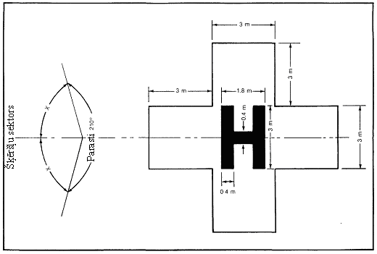

5-1. attēls. Helikopteru lidlauka identifikācijas marķējums (parādīts ar H burtu, kas attēlots šķēršļbrīvā sektora virzienā)

Izvietojums

5.2.2.2. Helikopteru lidlauka identifikācijas marķējums ir nolaišanās beigu posma un pacelšanās zonas centrā vai blakus tam, vai katrā zonas galā, ja tiek lietots kopā ar skrejceļu apzīmējumu marķējumiem.

Raksturojumi

5.2.2.3. Helikopteru lidlauka identifikācijas marķējums, izņemot helikopteru lidlauku pie slimnīcas, ir burts H baltā krāsā. Marķējuma izmēri ir ne mazāki kā norādīts 5-1. attēlā, un, ja marķējums tiek lietots kopā ar 5.2.5. punktā noteikto nolaišanās beigu posma un pacelšanās zonas apzīmējuma marķējumu, tā izmērus reizina ar koeficientu 3.

Piezīme. Uz helikopteru klāja, kas pārklāts ar virvju tīklu, var būt lietderīgi marķējuma augstumu palielināt līdz 4 m un proporcionāli palielināt arī pārējos izmērus.

5.2.2.4. Helikopteru lidlauka identifikācijas marķējums helikopteru lidlaukā pie slimnīcas ir sarkans burts H uz balta krusta, kurš sastāv no kvadrātiem, kas novietoti katrā pusē kvadrātam ar H burtu, kā redzams 5-1. attēlā.

5.2.2.5. Helikopteru lidlauka identifikācijas marķējumā H burta šķērssvītra atrodas taisnā leņķī attiecībā pret vēlamo nolaišanās beigu posma virzienu. Uz helikopteru klājiem šķērssvītra atrodas paralēli šķēršļbrīvā sektora bisektrisei, kā redzams 5-1. attēlā.

5.2.3. Maksimālās pieļaujamās masas marķējums

Pielietojums

5.2.3.1. Ieteikums. Maksimālās pieļaujamās masas marķējums jāattēlo paaugstinātā helikopteru lidlaukā un uz helikopteru klāja.

Izvietojums

5.2.3.2. Ieteikums. Maksimālās pieļaujamās masas marķējums jāizvieto zemskares un atraušanās laukumā tā, lai tas būtu salasāms no vēlamā nolaišanās beigu posma virziena.

Raksturojumi

5.2.3.3. Maksimālās pieļaujamās masas marķējums ir divi cipari, kam seko burts “t”, un šis marķējums norāda pieļaujamo helikoptera masu tonnās (1000 kg).

5.2.3.4. Ieteikums. Marķējuma cipariem un burtiem jābūt krāsā, kas kontrastē ar fonu, un tiem jābūt 5-2. attēlā norādītajā formā un proporcijās.

5.2.4. Nolaišanās beigu posma un pacelšanās zonas marķējums vai marķieris

Pielietojums

5.2.4.1. Virsmas līmeņa helikopteru lidlaukā uz zemes nodrošina nolaišanās beigu posma un pacelšanās zonas marķējumu vai marķierus, ja nolaišanās beigu posma un pacelšanās zonas robežas nav acīmredzamas.

Izvietojums

5.2.4.2. Nolaišanās beigu posma un pacelšanās zonas marķējums vai marķieri atrodas uz nolaišanās beigu posma un pacelšanās zonas robežas.

Raksturojumi

5.2.4.3. Nolaišanās beigu posma un pacelšanās zonas marķējums vai marķieri

a) kvadrāta vai taisnstūrveida zonas gadījumā ir izvietoti vienādos intervālos, kas nepārsniedz 50 m, un gar katru malu ir vismaz trīs marķējumi vai marķieri, ieskaitot katrā stūrī esošo marķējumu vai marķieri, un

b) jebkuras citas formas, tostarp apaļas, zonas gadījumā ir izvietoti vienādos intervālos, kas nepārsniedz 10 m, un ir vismaz pieci marķējumi vai marķieri.

5.2.4.4. Nolaišanās beigu posma un pacelšanās zonas marķējums ir taisnstūrveida svītra, kuras garums ir 9 m vai vienāds ar vienu piekto daļu no nolaišanās beigu posma un pacelšanās zonas, kuru tas norāda, malas garuma, bet platums ir 1 m. Ja tiek izmantots marķieris, tā parametri atbilst 14. pielikuma I sējuma 5.5.8.3. punkta noteikumiem, izņemot to, ka marķiera augstums nepārsniedz 25 cm virs zemes vai sniega līmeņa.

5.2.4.5. Nolaišanās beigu posma un pacelšanās zonas marķējums ir balts.

5.2.5. Nolaišanās beigu posma un pacelšanās zonas apzīmējuma marķējums

Pielietojums

5.2.5.1. Ieteikums. Nolaišanās beigu posma un pacelšanās zonas apzīmējuma marķējums jānodrošina, ja pilotam ir jānorāda nolaišanās beigu posma un pacelšanās zona.

Izvietojums

5.2.5.2. Nolaišanās beigu posma un pacelšanās zonas apzīmējuma marķējums atrodas nolaišanās beigu posma un pacelšanās zonas sākumā, kā redzams 5-3. attēlā.

Raksturojumi

5.2.5.3. Nolaišanās beigu posma un pacelšanās zonas apzīmējuma marķējums sastāv no 14. pielikuma I. sējuma 5.2.2.4. un 5.2.2.5. punktā aprakstītā skrejceļa apzīmējuma marķējuma, kas papildināts ar iepriekš 5.2.2. punktā noteikto H burtu, un tas izskatās, kā parādīts 5-3. attēlā.

5.2.6. Tēmēšanas punkta marķējums

Pielietojums

5.2.6.1. Ieteikums. Tēmēšanas punkta marķējums uz helikopteru klāja jānodrošina, ja pilotam jātuvojas kādam noteiktam punktam, pirms tas turpina lidojumu uz zemskares un atraušanās laukumu.

Izvietojums

5.2.6.2. Tēmēšanas punkta marķējums atrodas nolaišanās beigu posma un pacelšanās zonā.

Raksturojumi

5.2.6.3. Tēmēšanas punkta marķējums ir vienādmalu trijstūris, kuram viena leņķa bisektrise atbilst vēlamajam nolaišanās virzienam. Marķējums ir nepārtrauktas, baltas līnijas, un to izmēri ir saskaņā ar 5-4. attēlu.

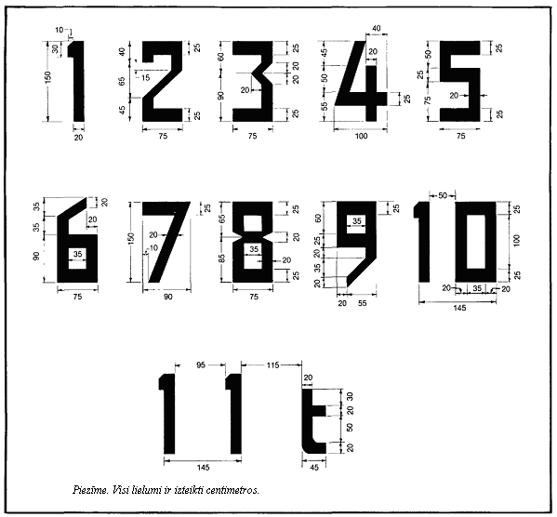

5-2. attēls. Maksimālās pieļaujamās masas marķējuma ciparu un burtu forma un proporcijas

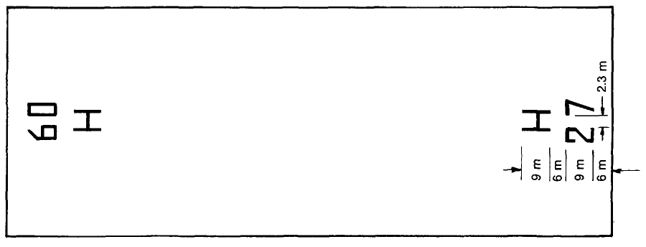

5-3. attēls. Nolaišanās beigu posma un pacelšanās zonas apzīmējuma marķējums

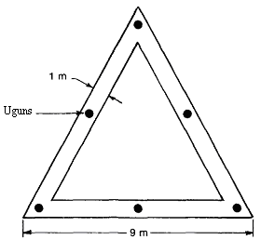

5-4. attēls. Tēmēšanas punkta marķējums

5.2.7. Zemskares un atraušanās laukuma marķējums

Pielietojums

5.2.7.1. Zemskares un atraušanās laukuma marķējumu nodrošina uz helikopteru klāja.

5.2.7.2. Ieteikums. Zemskares un atraušanās laukuma marķējums jānodrošina helikopteru lidlaukā, kas nav helikopteru klājs, ja zemskares un atraušanās laukuma perimetrs nav acīmredzams.

Izvietojums

5.2.7.3. Zemskares un atraušanās laukuma marķējumu izvieto pa zemskares un atraušanās laukuma perimetru.

Raksturojumi

5.2.7.4. Zemskares un atraušanās laukuma marķējums ir vismaz 30 cm plata, balta, nepārtraukta līnija.

5.2.8. Zemskares marķējums

Pielietojums

5.2.8.1. Ieteikums. Zemskares marķējums jānodrošina, ja helikopteram zemskare ir jāveic kādā noteiktā vietā.

Izvietojums

5.2.8.2. Zemskares marķējumu novieto tā, lai, helikopteram, kuram šis marķējums ir paredzēts, atrodoties norādītajā vietā tā, ka galvenā šasija atrodas marķējuma iekšpusē, bet pilots atrodas virs marķējuma, visas helikoptera daļas atrastos drošā attālumā no šķēršļiem.

5.2.8.3. Uz helikopteru klāja vai paaugstinātā helikopteru lidlaukā zemskares marķējuma centrs atrodas zemskares un atraušanās laukuma centrā; marķējums drīkst būt nobīdīts no šķēršļbrīvā sektora leņķa virsotnes ne vairāk kā par 0,1 D tikai tādā gadījumā, ja aeronavigācijas pētījumā norādīts, ka šāda nobīde ir nepieciešama un ka šādi nobīdīts marķējums negatīvi neietekmēs drošību.

Raksturojumi

5.2.8.4. Zemskares marķējums ir dzeltena riņķa līnija, kuras platums ir vismaz 0,5 m. Uz helikopteru klāja novilktas riņķa līnijas platums ir vismaz 1 m.

5.2.8.5. Uz helikopteru klājiem riņķa iekšējais diametrs ir vienāds ar pusi no helikopteru klāja vērtības D vai 6 m, izvēloties lielāko no vērtībām.

5.2.9. Helikopteru lidlauka nosaukuma marķējums

Pielietojums

5.2.9.1. Ieteikums. Helikopteru lidlauka nosaukuma marķējums helikopteru lidlaukā jānodrošina, ja tur ir nepietiekami citi vizuālās identifikācijas līdzekļi.

Izvietojums

5.2.9.2. Ieteikums. Helikopteru lidlauka nosaukuma marķējums jāizvieto helikopteru lidlaukā tā, lai tas, cik iespējams, būtu redzams no jebkura leņķa virs horizonta. Ja pastāv šķēršļu sektors, tad marķējums jāizvieto tajā pusē identifikācijas marķējumam H burta veidā, kurā atrodas šķērslis.

Raksturojumi

5.2.9.3. Helikopteru lidlauka nosaukuma marķējums sastāv no R/T sakaros lietotā helikopteru lidlauka nosaukuma vai burtciparu apzīmējuma.

5.2.9.4. Ieteikums. Marķējuma rakstzīmju augstumam virsmas līmeņa helikopteru lidlaukos jābūt ne mazākam kā 3 m, bet paaugstinātos helikopteru lidlaukos un uz helikopteru klājiem – ne mazākam kā 1,2 m. Marķējuma krāsai jābūt kontrastējošai ar fonu.

5.2.9.5. Helikopteru lidlauka nosaukuma marķējums, kuru paredzēts izmantot nakts laikā vai sliktas redzamības apstākļos, ir vai nu izgaismots no iekšpuses, vai apgaismots no ārpuses.

5.2.10. Helikopteru klāja šķēršļbrīva sektora marķējums

Pielietojums

5.2.10.1. Ieteikums. Uz helikopteru klāja jānodrošina helikopteru klāja šķēršļbrīva sektora marķējums.

Izvietojums

5.2.10.2. Helikopteru klāja šķēršļbrīva sektora marķējums atrodas uz zemskares un atraušanās laukuma marķējuma.

Raksturojumi

5.2.10.3. Helikopteru klāja šķēršļbrīva sektora marķējums norāda šķēršļbrīvā sektora leņķa virsotni, sektora robežu virzienus un helikopteru klāja vērtību D, kā parādīts 5-5. attēlā attiecībā uz sešstūrveida helikopteru klāju.

Piezīme. D ir helikoptera lielākais izmērs, rotoriem griežoties.

5.2.10.4. “Ševrona” zīmes augstums ir vienāds ar zemskares un atraušanās laukuma marķējuma platumu.

5.2.10.5. “Ševrona” zīme ir melnā krāsā.

5.2.11. Manevrēšanas ceļu marķējums

Piezīme. 14. pielikuma I sējuma 5.2.8. un 5.2.9. punkta tehniskās prasības attiecībā uz manevrēšanas ceļa ass līnijas marķējumu un manevrēšanas gaidīšanas vietas marķējumu ir vienlīdz piemērojamas arī manevrēšanas ceļiem, kuri paredzēti helikopteru manevrēšanai pa zemi.

5.2.12. Gaisa manevrēšanas ceļa marķieri

Pielietojums

5.2.12.1. Ieteikums. Gaisa manevrēšanas ceļi ir jāatzīmē ar gaisa manevrēšanas ceļu marķieriem.

Piezīme. Šos marķierus nav paredzēts izmantot uz helikopteru zemes manevrēšanas ceļiem.

Izvietojums

5.2.12.2. Gaisa manevrēšanas ceļa marķieri atrodas gar gaisa manevrēšanas ceļa ass līniju, un intervāls starp tiem taisnos posmos ir ne lielāks kā 30 m, bet līkumos – ne lielāks kā 15 m.

Raksturojumi

5.2.12.3. Gaisa manevrēšanas ceļa marķieris ir trausls, un uzstādītā veidā tā augstums nepārsniedz 35 cm virs zemes vai sniega līmeņa. Pilotam marķiera redzamā virsma ir taisnstūrveida, un tā augstuma attiecība pret platumu ir aptuveni 3 pret 1, un minimālais laukums ir 150 cm², kā parādīts 5-6. attēlā.

5.2.12.4. Gaisa manevrēšanas ceļa marķieris ir sadalīts trīs vienādās horizontālās joslās’, attiecīgi dzeltenā, zaļā un dzeltenā krāsā. Ja gaisa manevrēšanas ceļš ir izmantojams nakts laikā, marķieri no iekšpuses izgaismo vai arī tie ir atstarojoši.

5.2.13. Gaisa kustības maršruta marķieri

Pielietojums

5.2.13.1. Ieteikums. Ja ir ierīkots gaisa kustības maršruts, tas jāatzīmē ar gaisa kustības maršruta marķieriem.

Izvietojums

5.2.13.2. Gaisa kustības maršruta marķierus izvieto pa gaisa kustības maršruta ass līniju, un intervāls starp tiem taisnos posmos ir ne lielāks kā 60 m, bet līkumos – ne lielāks kā 15 m.

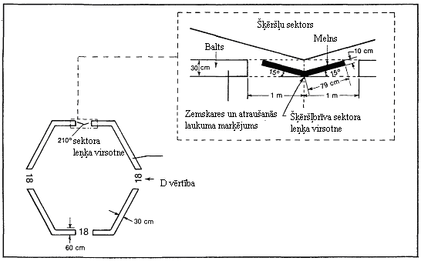

5-5. attēls. Helikopteru klāja šķēršļbrīva sektora marķējums

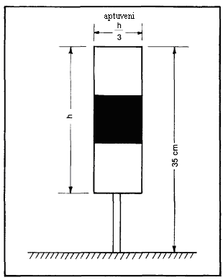

5-6. attēls. Gaisa manevrēšanas ceļa marķieris

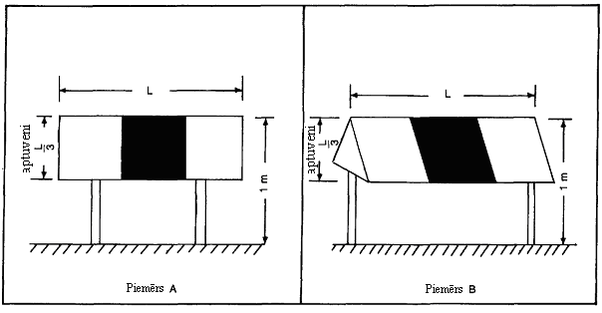

5-7. attēls. Gaisa kustības maršruta marķieris

Raksturojumi

5.2.13.3. Gaisa kustības maršruta marķieris ir trausls, un uzstādītā veidā tā augstums nepārsniedz 1 m virs zemes vai sniega līmeņa. Pilotam marķiera redzamā virsma ir taisnstūrveida, un tā augstuma attiecība pret platumu ir aptuveni 1 pret 3, un minimālais laukums ir 1500 cm², kā parādīts piemēros 5-7. attēlā.

5.2.13.4. Gaisa kustības maršruta marķieris ir sadalīts trīs vienādās vertikālās joslās, attiecīgi dzeltenā, zaļā un dzeltenā krāsā. Ja gaisa kustības maršruts ir izmantojams nakts laikā, marķieri no iekšpuses izgaismo vai arī tas ir atstarojošs.

5.3. Ugunis

5.3.1. Vispārīgi noteikumi

1. piezīme. Tehniskās prasības attiecībā uz tādu zemes uguņu ekranēšanu, kuras nav aeronavigācijas ugunis, un virszemes uguņu un virsmas uguņu projektēšanu sk. 14. pielikuma I sējuma 5.3.1. punktā.

2. piezīme. Tādu helikopteru klāju un lidlauku gadījumā, kuri atrodas tuvu kuģojamiem ūdeņiem, ir jāapsver, kā nodrošināt, lai aeronavigācijas zemes ugunis nemaldinātu jūrniekus.

3. piezīme. Tā kā helikopteri parasti ļoti tuvu pietuvojas citiem gaismas avotiem, ir īpaši svarīgi nodrošināt, lai tie tiek ekranēti vai atrodas tā, lai nepieļautu tiešas vai atstarotas uguns radītu apžilbināšanu, ja vien šīs ugunis nav navigācijas ugunis, kas uzstādītas saskaņā ar starptautiskajiem noteikumiem.

4. piezīme. Šīs tehniskās prasības ir izstrādātas sistēmām, kuras paredzēts lietot ar neinstrumentālas un neprecīzas nolaišanās beigu posma un pacelšanās zonu.

5.3.2. Helikopteru lidlauka bāka

Pielietojums

5.3.2.1. Ieteikums. Helikopteru lidlauka bāka jānodrošina tajos helikopteru lidlaukos, kuros

a) tāldarbības vizuālā vadība tiek uzskatīta par nepieciešamu, un to nenodrošina citi vizuālie līdzekļi, vai

b) apkārtējo uguņu dēļ helikopteru lidlauks ir grūti identificējams.

Izvietojums

5.3.2.2. Helikopteru lidlauka bāka atrodas helikopteru lidlaukā vai tam blakus, vēlams paaugstinātā vietā un tā, lai nelielā attālumā tā neapžilbinātu pilotu.

Piezīme. Ja helikopteru lidlauka bāka nelielā attālumā var apžilbināt pilotus, nolaišanās beigu posmu un nosēšanās laikā to atļauts izslēgt.

Raksturojumi

5.3.2.3. Helikopteru lidlauka bāka ar vienādiem starplaikiem izstaro īsu baltu zibšņu virknes 5-8. attēlā parādītajā formātā.

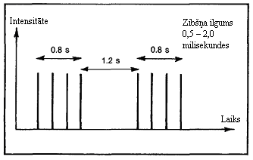

5-8. attēls. Helikopteru lidlauka bākas zibšņu raksturojumi

5.3.2.4. Bākas ugunis ir redzamas no visiem azimuta leņķiem.

5.3.2.5. Ieteikums. Katra zibšņa efektīvam gaismas intensitātes sadalījumam jāatbilst 5-9. attēla 1. zīmējumam.

Piezīme. Ja ir vēlama spilgtuma regulēšana, par apmierinošiem ir atzīti 10 % un 3 % iestatījumi. Turklāt var būt nepieciešama aizēnošana, lai nodrošinātu, ka nolaišanās beigu posmos un nosēšanās laikā piloti netiek apžilbināti.

5.3.6. Nolaišanās uguņu sistēma

Pielietojums

5.3.3.1. Ieteikums. Nolaišanās uguņu sistēma jānodrošina tajos helikopteru lidlaukos, kur tā ir vēlama un iespējama, lai norādītu vēlamo nolaišanās virzienu.

Izvietojums

5.3.3.2. Nolaišanās uguņu sistēma atrodas taisnā līnijā vēlamajā nolaišanās virzienā.

Raksturojumi

5.3.3.3. Ieteikums. Nolaišanās uguņu sistēma jāsastāv no triju uguņu rindas, kurā intervāls starp ugunīm ir 30 m, un 18 m gara gaismas horizonta 90 m attālumā no nolaišanās beigu posma un pacelšanās zonas perimetra, kā redzams 5-10. attēlā. Ugunīm, kas veido gaismas horizontu, jābūt izvietotām pēc iespējas tuvu viena otrai horizontālā, taisnā līnijā, kura atrodas perpendikulāri attiecībā pret ass līnijas ugunīm, kas to sadala divos vienādos leņķos, un intervālam starp šīm ugunīm jābūt 4,5 m. Ja ir jāpanāk, lai nolaišanās beigu posma virziens būtu skaidrāk redzams, tad aiz gaismas horizonta vienādā 30 m lielā intervālā jānovieto papildu ugunis. Atkarībā no vides ugunis aiz gaismas horizonta var būt nepārtraukti ieslēgtas vai arī uzzibsnīt secīgi.
Piezīme. Secīgas zibšņugunis var būt noderīgas, ja apkārtējo uguņu dēļ ir grūti atpazīt nolaišanās uguņu sistēmas ugunis.

5.3.3.4. Ieteikums. Ja nolaišanās uguņu sistēma ir nodrošināta neprecīzas nolaišanās beigu posma un pacelšanās zonai, tad šai uguņu sistēmai jābūt vismaz 210 m garai.

5.3.3.5. Nepārtraukti ieslēgtās ugunis ir visvirzienu baltās ugunis.

5.3.3.6. Ieteikums. Nepārtraukti ieslēgtu uguņu gaismas sadalījumam jābūt tādam, kā norādīts 5-9. attēla 2. zīmējumā, izņemot to, ka neprecīzas nolaišanās beigu posma un pacelšanās zonai intensitāte jāreizina ar koeficentu 3.

5.3.3.7. Secīgās zibšņugunis ir visvirzienu baltās ugunis.

5.3.3.8. Ieteikums. Zibšņugunīm jāieslēdzas vienu reizi sekundē, un to gaismas sadalījumam jāatbilst 5-9. attēla 3. zīmējumam. Ieslēgšanās secībai jāsākas no tās uguns, kura atrodas vistālāk uz āru, virzienā uz gaismas horizontu.

5.3.3.9. Ieteikums. Jāiekļauj piemērota gaismas spilgtuma regulēšana, lai būtu iespējams regulēt gaismas intensitāti atbilstoši esošajiem apstākļiem.

Piezīme. Ir atzīts, ka piemēroti ir šādi intensitātes iestatījumi:

a) nepārtraukti ieslēgtām ugunīm – 100 % un 10 % un

b) zibšņugunīm – 100 %, 10 % un 3 %.

5.3.4. Vizuālās izlīdzināšanas vadības sistēma

Pielietojums

5.3.4.1. Ieteikums. Vizuālās izlīdzināšanas vadības sistēma jānodrošina, lai atvieglotu tuvošanos helikopteru lidlaukam, ja ir spēkā viens vai vairāki no šiem nosacījumiem, jo īpaši nakts laikā:

a) šķēršļu pārlidošanas, trokšņa samazināšanas vai satiksmes vadības procedūru dēļ jālido noteiktā virzienā;

b) helikopteru lidlauka vide sniedz maz vizuālo norādījumu attiecībā uz virsmu un

c) ir fiziski neiespējami uzstādīt nolaišanās uguņu sistēmu.

Izvietojums

5.3.4.2. Vizuālās izlīdzināšanas vadības sistēma ir izvietota tā, lai helikopters tiktu vadīts pa paredzēto trajektoriju nolaišanās beigu posma un pacelšanās zonas virzienā.

5.3.4.3. Ieteikums. Sistēmai jābūt izvietotai pie nolaišanās beigu posma tuvējās malas un pacelšanās zonas vēlamajā nolaišanās virzienā.

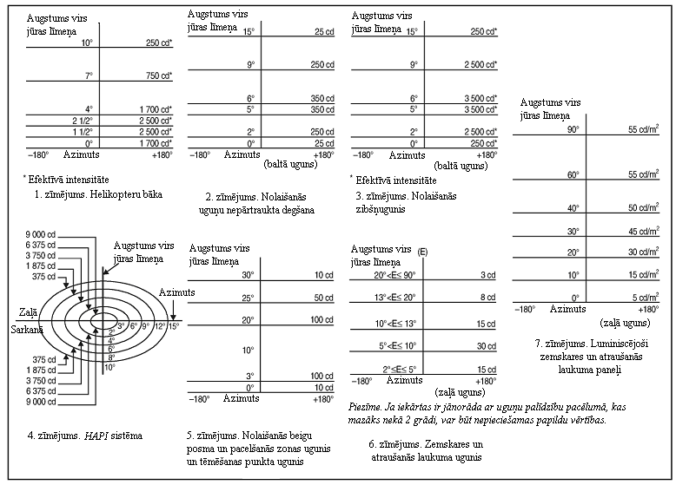

5-9. attēls. Izokandelu diagrammas ugunīm, kas paredzētas helikopteru neinstrumentālās un neprecīzas nolaišanās veikšanai

5.3.4.4. Uguņu bloki ir trausli un uzstādīti pēc iespējas zemu.

5.3.4.5. Ja sistēmas ugunis jāuzskata par atsevišķiem gaismas avotiem, tad uguņu blokus izvieto tā, lai sistēmas darbības zonas malās leņķis starp pilotam redzamajām ugunīm nav mazāks kā 3 loka minūtes.

5.3.4.6. Leņķi starp sistēmas uguņu blokiem un citiem līdzīgas vai lielākas intensitātes objektiem nav mazāki kā 3 loka minūtes.

Piezīme. 5.3.4.5. un 5.3.4.6. punkta prasības iespējams izpildīt attiecībā uz ugunīm, kuras izvietotas uz taisnes, kas ir perpendikulāra redzamības līnijai, ja, palielinoties redzamības attālumam par 1 km, intervāls starp uguņu blokiem tiek palielināts par 1 m.

Signāla formāts

5.3.4.7. Izlīdzināšanas vadības signāla formāts satur vismaz trīs atsevišķus signāla sektorus, kas sniedz signālus “novirze pa labi”, “pa trajektoriju” vai “novirze pa kreisi”.

5.3.4.8. Sistēmas sektora “pa trajektoriju” novirze atbilst 5-11. attēlam.

5.3.4.9. Signāla formāts ir tāds, lai nebūtu iespējas sistēmu sajaukt ar kādu saistītu vizuālo glisādes indikatoru vai kādiem citiem vizuālajiem līdzekļiem.

5.3.4.10. Nepieļauj, ka sistēmā tiek izmantots tāds pats kodējums kā kādam saistītam vizuālajam glisādes indikatoram.

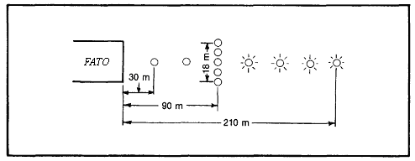

5-10. attēls. Nolaišanās uguņu sistēma

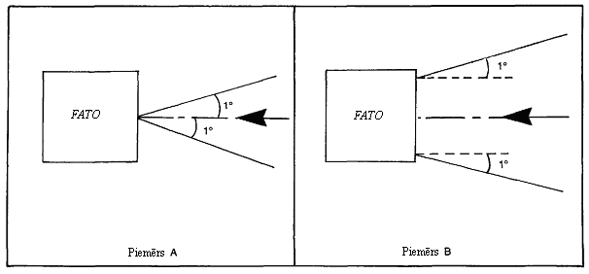

5-11. attēls. Sektora “pa trajektoriju” novirze

5.3.4.11. Signāla formāts ir tāds, ka sistēma ir unikāla un saredzama jebkuros ekspluatācijas apstākļos.

5.3.4.12. Sistēma ievērojami nepalielina pilota darba apjomu.

Gaismas sadalījums

5.3.4.13. Vizuālās izlīdzināšanas vadības sistēmas izmantojamā darbības zona ir vienāda ar vizuālās glisādes indikācijas sistēmas, ar kuru tā ir saistīta, darbības zonu.

5.3.4.14. Nodrošina piemērotu intensitātes regulēšanu, lai būtu iespējams regulēt intensitāti atbilstoši esošajiem apstākļiem un lai nepieļautu pilotu apžilbināšanu nolaišanās un nosēšanās laikā.

Nolaišanās trajektorija un azimuta iestatījums

5.3.4.15. Vizuālās izlīdzināšanas vadības sistēma ir tāda, lai būtu iespējams regulēt azimuta iestatījumu līdz ± 5 vēlamās nolaišanās trajektorijas loka minūtēm.

5.3.4.16. Azimutālās vadīšanas sistēma ir tāda, lai nolaišanās laikā helikoptera pilots, kurš atrodas uz signāla “uz trajektorijas” robežas, ar drošu rezervi pārlidotu visus objektus nolaišanās zonā.

5.3.4.17. Uz šo sistēmu vienlīdz attiecas arī no šķēršļiem aizsargājamu virsmu raksturojumi, kas noteiktas 5.3.5.23. punktā, 5-1. tabulā un 5-13. attēlā.

Vizuālās izlīdzināšanas vadības sistēmas raksturojumi

5.3.4.18. Gadījumā, ja nedarbojas kāds no komponentiem, kas ietekmē signāla formātu, sistēmu automātiski izslēdz.

5.3.4.19. Uguņu blokus projektē tā, ka kondensācijas, ledus, putekļu u. c. nogulsnes uz optiski caurlaidīgām vai atstarojošām virsmām pēc iespējas mazāk traucē gaismas signālam un neizsauc viltus vai kļūdainu signālu ģenerēšanu.

5.3.5. Vizuālais glisādes indikators

Pielietojums

5.3.5.1. Ieteikums. Vizuālais glisādes indikators jānodrošina, lai veiktu tuvošanos helikopteru lidlaukam, neatkarīgi no tā, vai helikopteru lidlaukā tiek izmantoti citi vizuāli nolaišanās līdzekļi vai nevizuāli līdzekļi, ja ir spēkā viens vai vairāki no šiem nosacījumiem, jo īpaši naktī:

a) šķēršļu pārlidošanas, trokšņa samazināšanas vai satiksmes vadības procedūru dēļ jālido noteiktā slīpumā;

b) helikopteru lidlauka vide sniedz maz vizuālos norādījumus attiecībā uz virsmu un

c) helikopteru lidlauka parametru dēļ jāveic stabilizēta nolaišanās.

5.3.5.2. Helikopteru lidojumiem paredzētajām standarta vizuālā glisādes indikācijas sistēmās tiek ietverti šādi elementi:

a) PAPI un APAPI sistēmas, kas atbilst 14. pielikuma I sējuma 5.3.5.23. līdz 5.3.5.40. punktā (ieskaitot) ietvertajām tehniskajām prasībām, izņemot to, ka paredz, ka sistēmu sektoru “nolaišanās pareizajā slīpumā” palielina līdz 45 minūtēm, vai

b) helikoptera nolaišanās trajektorijas indikācijas (HAPI) sistēma, kas atbilst 5.3.5.6. – 5.3.5.21. punktu ieskaitot tehniskajām prasībām.

Izvietojums

5.3.5.3. Vizuālajam glisādes indikators izvietots tā, ka helikopteru vada uz vēlamo vietu nolaišanās beigu posma un pacelšanās zonā un novērš pilota apžilbināšanu nolaišanās beigu posma un nosēšanās laikā.

5.3.5.4. Ieteikums. Vizuālajam glisādes indikatoram jāatrodas blakus nominālajam tēmēšanas punktam, un tā azimutam jāatbilst vēlamajam nolaišanās virzienam.

5.3.5.5. Uguņu bloks(-i) ir trausls (-i) un uzstādīts (-i) pēc iespējas zemu.

HAPI signāla formāts

5.3.5.6. HAPI signāla formāts satur četrus atsevišķus signāla sektorus, kas sniedz signālus “nolaišanās slīpums pārāk liels”, “nolaišanās pareizajā slīpumā”, “nolaišanās slīpums nedaudz jāpalielina” un “nolaišanās slīpums pārāk mazs”.

5.3.5.7. HAPI signāla formāts ir tāds, kā parādīts 5-12. attēla A un B zīmējumā.

Piezīme. Ierīce ir jāprojektē rūpīgi, lai līdz minimumam samazinātu viltus signālus starp signāla sektoriem un pie azimutālā aptvēruma robežām.

5.3.5.8. HAPI uzliesmošanas sektora signāla atkārtošanās biežums ir vismaz 2 Hz.

5.3.5.9. Ieteikums. HAPI pulsējošā signāla nodzišanas laika attiecībai pret uzliesmošanas laiku jābūt 1 pret 1, bet modulācijas dziļumam jābūt vismaz 80 %.

5.3.5.10. MAPI sektora, kurā tiek ģenerēts signāls “nolaišanās pareizajā slīpumā”, leņķis ir 45 minūtes liels.

5.3.5.11. HAPI sektora, kurā tiek ģenerēts signāls “nolaišanās slīpums nedaudz jāpalielina”, leņķis ir 15 minūtes liels.

Gaismas sadalījums

5.3.5.12. Ieteikums. HAPI sarkanās un zaļās gaismas intensitātes sadalījumam jābūt saskaņā ar 5-9. attēla 4. zīmējumu.

Piezīme. Lielāku azimutālo aptvērumu iespējams panākt, uzstādot HAPI sistēmu uz grozāmas platformas.

5.3.5.13. HAPI krāsu pāreja vertikālā plaknē ir tāda, lai vērotajam, kas atrodas ne mazāk kā 300 m attālumā, tā būtu redzama vertikālā leņķī ne vairāk kā 3 minūtes.

5.3.5.14. Sarkanā vai zaļā filtra caurlaides koeficents maksimālas intensitātes gadījumā ir ne mazāks kā 15 %.

5.3.5.15. Pilnā intensitātē HAPI sarkanās gaismas Y koordināta nepārsniedz 0,320, bet zaļā gaisma ir 14. pielikuma I sējuma 1. papildinājuma 2.1.3. punktā norādītajās robežās.

5.3.5.16. Nodrošina piemērotu intensitātes regulēšanu, lai būtu iespējams regulēt intensitāti atbilstoši esošajiem apstākļiem un lai nepieļautu pilotu apžilbināšanu nolaišanās un nosēšanās laikā.

Nolaišanās slīpuma un augstuma iestatīšana

5.3.5.17. HAPI sistēma ir tāda, ka ir iespējams regulēt tās uguņu pacēlumu jebkurā vēlamajā leņķī no 1 līdz 12 grādiem virs horizonta ar precizitāti ±5 loka minūtes.

5.3.5.18. HAPI uguņu pacēluma iestatījums ir tāds, ka nolaišanās laikā helikoptera pilots, kurš vadās pēc signāla “nolaišanās slīpums pārāk mazs” augšējās robežas, ar drošu rezervi pārlido visus objektus nolaišanās zonā.

Uguņu bloka raksturojumi

5.3.5.19. Sistēma ir projektēta tā, ka

a) gadījumā, kad uguņu nepareiza vertikālā noregulēšana pārsniedz + 0,5° (+ 30 minūtes), sistēma automātiski izslēdzas, un

b) gadījumā, kad nedarbojas zibšņuguns mehānisms, ugunis neieslēdzas bojātajā(-os) uzliesmošanas sektorā(-os).

5-1. tabula. No šķēršļiem aizsargājamu virsmu izmēri un slīpumi

VIRSMA UN IZMĒRI | NEINSTRUMENTĀLĀ FATO |  | NEPRECĪZA FATO
Iekšējās malas garums | Drošības zonas platums |  | Drošības zonas platums
Attālums no FATO beigām | vismaz 3 m |  | 60 m
Novirze | 10 % |  | 15 %
Kopējais garums | 2500 m |  | 2500 m
Slīpums | PAPI | Aª – 0,57° | Aª – 0,57°
Slīpums | HAPI | A^{b} – 0,65° | A^{b} – 0,65°
Slīpums | APAPI | Aª – 0,9° | Aª – 0,9°
a. Saskaņā ar 14. pielikuma I sējuma 5-13. attēlu.
b. Signāla “nolaišanās slīpums pārāk mazs” augšējās robežas leņķis

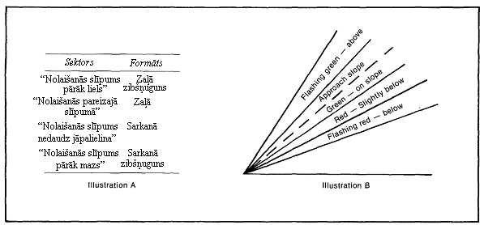

Above | “Nolaišanās slīpums pārāk liels”
Flashing green | Zaļā zibšņuguns
On slope | “Nolaišanās pareizajā slīpumā”
Green | Zaļā
Slightly below | “Nolaišanās slīpums nedaudz jāpalielina”
Red | Sarkanā
Below | “Nolaišanās slīpums pārāk mazs”
Flashing red | Sarkanā zibšņuguns

5-12. attēls. HAPI signāla formāts

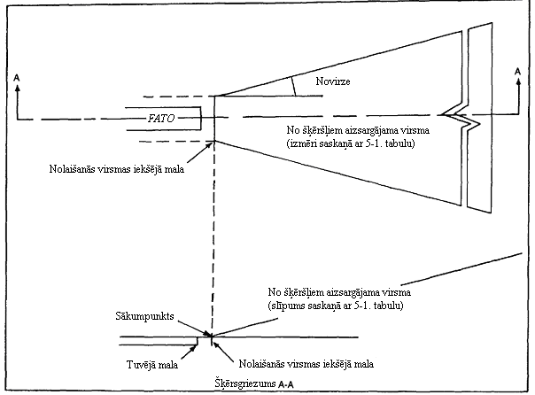

5-13. attēls. No šķēršļiem aizsargājama virsma glisādes vizuālās indikācijas sistēmām

5.3.5.20. HAPI uguņu bloku projektē tā, ka kondensācijas, ledus, putekļi u. c. nosēdumi uz optiski caurlaidīgām vai atstarojošām virsmām pēc iespējas mazāk traucē gaismas signālam un neizsauc viltus vai kļūdainu signālu ģenerēšanu.

5.3.5.21. Ieteikums. HAPI sistēmai, kas paredzēta uzstādīšanai uz peldoša helikopteru klāja, jābūt tādai, lai staru būtu iespējams stabilizēt ar precizitāti līdz +......1/4 no grāda apstākļos, kad helikopteru lidlauka kustība ap transversālo un garenvirziena asi ir +.....3 grādi.

No šķēršļiem aizsargājama virsma

Piezīme. Šīs tehniskās prasības attiecas uz PAPI, APAPI un HAPI.

5.3.5.22. No šķēršļiem aizsargājama virsmu izveido, ja ir paredzēts ierīkot glisādes vizuālās indikācijas sistēmu.

5.3.5.23. No šķēršļiem aizsargājamas virsmas parametri, t. i., sākumpunkts, novirze, garums un slīpums atbilst parametriem, kas norādīti attiecīgajā 5-1. tabulas ailē un 5-13. attēlā.

5.3.5.24. Virs virsmas, kas jāaizsargā no šķēršļiem, neatrodas nekādi jauni objekti vai paaugstināti objekti, izņemot, ja atbilstošā pilnvarotā iestāde uzskata, ka šos jaunos objektus vai paaugstinātos objektus aizsedz kāds jau esošs stacionārs objekts.

Piezīme. Apstākļi, kādos pamatoti var piemērot aizēnošanas principu, ir aprakstīti “Lidostu dienestu rokasgrāmatas” 6. daļā (Doc 9137).

5.3.5.25. Esošos objektus, kas atrodas virs virsmas, kura jāaizsargā no šķēršļiem, novāc, izņemot, ja atbilstošā pilnvarotā iestāde uzskata, ka objektu aizēno kāds esošs nekustīgs objekts, vai ja aeronavigācijas pētījumā ir konstatēts, ka objekts negatīvi neiespaido helikopteru lidojumu drošību.

5.3.5.26. Ja aeronavigācijas pētījumā ir norādīts, ka virs virsmas, kura jāaizsargā no šķēršļiem, esošs objekts varētu negatīvi iespaidot helikopteru lidojumu drošību, veic vienu vai vairākus šādus pasākumus:

a) atbilstoši palielina sistēmas slīpumu;

b) sistēmas azimuta izkliedi samazina tā, lai objekts atrastos ārpus stara robežām;

c) pārvieto sistēmas asi un ar to saistīto no šķēršļiem aizsargājamo virsmu ne vairāk kā par 5 grādiem;

d) atbilstoši pārvieto nolaišanās beigu posma un pacelšanās zonu un

e) uzstāda 5.3.4. punktā noteikto vizuālās izlīdzināšanas vadības sistēmu.

Piezīme. Norādījumi šajā jautājumā ir ietverti “Helikopteru lidlauku rokasgrāmatā” (Doc 9261).

5.3.6. Nolaišanās beigu posma un pacelšanās zonas ugunis

Pielietojums

5.3.6.1. Ja nolaišanās beigu posma un pacelšanās zona ir izveidota virsmas līmeņa helikopteru lidlaukā uz zemes, kuru plānots izmantot nakts laikā, tad nodrošina nolaišanās beigu posma un pacelšanās zonas ugunis, izņemot gadījumus, kad to var nebūt, ja nolaišanās beigu posma un pacelšanās zona gandrīz pilnībā sakrīt ar zemskares un atraušanās laukumu vai ja nolaišanās beigu posma un pacelšanās zonas robežas ir skaidri redzamas.

Izvietojums

5.3.6.2. Nolaišanās beigu posma un pacelšanās zonas ugunis ir izvietotas gar nolaišanās beigu posma un pacelšanās zonas malām. Starp ugunīm ir šāds vienāds intervāls:

a) ja zona ir kvadrātveida vai taisnstūrveida, tad intervāls nav lielāks kā 50 m, katrā malā novietojot vismaz četras ugunis, ieskaitot uguni, kas atrodas stūrī, bet

b) jebkuras citas formas, tostarp apaļas, zonas gadījumā intervāls nav lielāks kā 5 m, un ir vismaz desmit ugunis.

Raksturojumi

5.3.6.3. Nolaišanās beigu posma un pacelšanās zonas ugunis ir pastāvīga izstarojuma visvirzienu baltās ugunis. Ja jāmaina uguņu gaismas intensitāte, deg mainīga balta uguns.

5.3.6.4. Ieteikums. Nolaišanās beigu posma un pacelšanās zonas uguņu gaismas sadalījumam jābūt saskaņā ar 5-9. attēla 5. zīmējumu.

5.3.6.5. Ieteikums. Uguņu augstumam nav jāpārsniedz 25 cm, bet, ja ugunis virs virsmas apdraud helikopteru lidojumus, tad tām jābūt iegremdētām. Ja nolaišanās beigu posma un pacelšanās zona nav paredzēta atraušanās vai zemskares veikšanai, uguņu augstumam virs zemes vai sniega līmeņa nav jāpārsniedz 25 cm.

5.3.7. Tēmēšanas punkta ugunis

Pielietojums

5.3.7.1. Ieteikums. Ja tēmēšanas punkts ir helikopteru lidlaukā, kuru plānots izmantot nakts laikā, jānodrošina tēmēšanas punkta ugunis.

Izvietojums

5.3.7.2. Tēmēšanas punkta ugunis izvieto kopā ar tēmēšanas punkta marķējumu.

Raksturojumi

5.3.7.3. Tēmēšanas punkta ugunis ir vismaz sešas visvirzienu baltās ugunis, kā redzams 5-4. attēlā. Ja ugunis, kas atrodas virs virsmas, varētu apdraudēt helikopteru lidojumus, ugunis ir iegremdētas.

5.3.7.4. Ieteikums. Tēmēšanas punkta uguņu gaismas intensitātes sadalījumam jāatbilst 5-9. attēla 5. zīmējumam.

5.3.8. Zemskares un atraušanās laukuma apgaismojuma sistēma

Piemērošana

5.3.8.1. Zemskares un atraušanās laukuma apgaismojuma sistēmu nodrošina helikopteru lidlaukā, kas paredzēts izmantošanai nakts laikā.

5.3.8.2. Virsmas līmeņa lidlaukiem paredzētai zemskares un atraušanās laukuma uguņu sistēma ietver vienu vai vairākus šādus elementus:

a) perimetra ugunis vai

b) starmešus, vai

c) segmentētu punktveida avotu uguņu rindas (ASPSL) vai luminiscējošus paneļus (LP), kas norāda zemskares un atraušanās laukumu, ja a) un b) apakšpunktā norādītās ugunis nav iespējams ierīkot un ja ir pieejamas nolaišanās beigu posma un pacelšanās zonas ugunis.

5.3.8.3. Paaugstinātam helikopteru lidlaukam vai helikopteru klājam paredzētai zemskares un atraušanās laukuma apgaismojuma sistēma ietver

a) perimetra ugunis un

b) ASPSL un/vai LP, kas norāda zemskares marķējumu, ja tāds ir, un/vai starmešus, kas apgaismo zemskares un atraušanās laukumu.

Piezīme. Paaugstinātos helikopteru lidlaukos un helikopteru klājos norādījumi uz zemskares un atraušanās laukuma virsmas tekstūras ir būtiski helikopteru atrašanās vietas noteikšanai nolaišanās beigu posma un nosēšanās laikā. Šādus norādījumus var sniegt ar dažāda veida apgaismojuma palīdzību (ar ASPSL, LP, starmešiem vai šo uguņu kombināciju u. c.) papildus perimetra ugunīm. Vislabākie rezultāti ir iegūti, apvienojot perimetra ugunis un ASPSL iekapsulētu gaismas diožu (LED) joslu veidā, kas norāda zemskares un helikopteru lidlauka identifikācijas marķējumus.

5.3.8.4. Ieteikums. Zemskares un atraušanās laukuma ASPSL un/vai LP, kas norāda zemskares marķējumu, un/vai starmeši jānodrošina virsmas līmeņa helikopteru lidlaukā, kas paredzēts izmantošanai nakts laikā, ja ir nepieciešami uzlaboti norādījumi uz virsmas tekstūras.

Izvietojums

5.3.8.5. Zemskares un atraušanās laukuma perimetra ugunis izvieto gar laukuma, kuru paredzēts izmantot kā zemskares un atraušanās laukumu, malām vai 1,5 m attālumā no malas. Ja zemskares un atraušanās laukums ir aplis, tad ugunis

a) atrodas taisnās līnijās shēmā, kas pilotiem sniedz informāciju par dreifa novirzi un

b) ja a) apakšpunktā minētais nav iespējams, ugunis atrodas vienādā intervālā gar zemskares un atraušanās laukuma perimetru ar atbilstošu intervālu, izņemot to, ka 45 grādu sektorā atstatumu starp ugunīm uz pusi samazina.

5.3.8.6. Zemskares un atraušanās laukuma perimetra ugunis izvieto vienādā intervālā, kas paaugstinātu helikopteru lidlauku un helikopteru klāju gadījumā nepārsniedz 3 m, bet virsmas līmeņa helikopteru lidlauku gadījumā – 5 m. Katrā pusē ir vismaz četras ugunis, ieskaitot ugunis katrā stūrī. Apaļa zemskares un atraušanās laukuma gadījumā, ja ugunis ir uzstādītas saskaņā ar 5.3.8.5. punkta b) apakšpunktu, ir vismaz 14 ugunis.

Piezīme. Norādījumi šajā jautājumā ir ietverti “Helikopteru lidlauku rokasgrāmatā” (Doc 9261).

5.3.8.7. Paaugstinātā helikopteru lidlaukā vai uz stacionāra helikopteru klāja zemskares un atraušanās laukuma perimetra ugunis uzstāda tā, lai to izvietojums nebūtu redzams pilotam, kurš atrodas zemāk par zemskares un atraušanās laukuma līmeni.

5.3.8.8. Uz peldoša helikopteru klāja zemskares un atraušanās laukuma perimetra ugunis uzstāda tā, lai to izvietojums nebūtu redzams pilotam, kurš atrodas zemāk par zemskares un atraušanās laukuma līmeni, helikopteru klājam atrodoties horizontāli.

5.3.8.9. Ja virsmas līmeņa helikopteru lidlaukos ASPSL vai LP kalpo, lai norādītu zemskares un atraušanās laukumu, tos novieto kopā ar marķējumu, kas apzīmē zemskares un atraušanās laukumu. Ja zemskares un atraušanās laukums ir aplis, tos izvieto taisnās līnijās, kas ierobežo laukumu.

5.3.8.10. Virsmas līmeņa helikopteru lidlaukos zemskares un atraušanās laukumā ir vismaz deviņi LP. Kopējais LP garums shēmā nav mazāks kā 50 % no visas shēmas garuma. Katrā zemskares un atraušanās laukuma pusē paneļu skaits ir nepāra, bet ir vismaz trīs paneļi, ieskaitot paneli katrā stūrī. LP izvieto ar vienādu intervālu, kurš starp blakus esošu paneļu galiem katrā zemskares un atraušanās laukuma pusē nepārsniedz 5 m.

5.3.8.11. Ieteikums. Ja LP tiek izmantoti paaugstinātā helikopteru lidlaukā vai uz helikopteru klāja, lai uzlabotu norādījumus uz virsmas tekstūras, paneļi jānovieto blakus perimetra ugunīm. Tie jānovieto apkārt zemskares marķējumam, ja tāds ir, vai kopā ar helikopteru lidlauka identifikācijas marķējumu.

5.3.8.12. Zemskares un atraušanās laukuma starmešus izvieto tā, lai neapžilbinātu pilotus lidojumā vai personālu, kas strādā laukumā. Starmešu izkārtojums un vērsums ir tāds, lai pēc iespējas būtu mazāka ēna.

Piezīme. Ir pierādīts, ka ASPSL un LP, kas tiek izmantoti, lai norādītu zemskares un/vai helikopteru lidlauka identifikācijas marķējumu, sniedz uzlabotus norādījumus uz virsmas tekstūras salīdzinājumā ar zemā līmenī uzstādītiem starmešiem. Tā kā, izmantojot starmešus, pastāv risks, ka tie nebūs pareizi noregulēti, tie periodiski būs jāpārbauda, lai nodrošinātu, ka tie joprojām atbilst 5.3.8. punktā ietvertajām tehniskajām prasībām.

Raksturojumi

5.3.8.13. Zemskares un atraušanās laukuma ugunis ir pastāvīga izstarojuma visvirzienu zaļās ugunis.

5.3.8.14. Virsmas līmeņa helikopteru lidlaukā ASPSL vai LP izstaro zaļo gaismu, ja to lieto, lai norādītu zemskares un atraušanās laukuma perimetru.

5.3.8.15. Noteikumi 5.3.8.13. un 5.3.8.14. punktā nepieprasa nomainīt esošās iekārtas pirms 2009. gada 1. janvāra.

5.3.8.16. Ieteikums. LP krāsu hromatisma raksturojumiem un spilgtumam jāatbilst 14. pielikuma I sējuma 1. papildinājuma 3.4. punkta noteikumiem.

5.3.8.17. LP platumam jābūt vismaz 6 cm. Paneļa korpuss ir tādā pašā krāsā kā marķējums, kuru tas norobežo.

5.3.8.18. Ieteikums. Perimetra uguņu augstumam nav jāpārsniedz 25 cm, bet, ja ugunis virs virsmas varētu apdraudēt helikopteru lidojumus, tad tām jābūt iegremdētām.

5.3.8.19. Ieteikums. Ja zemskares un atraušanās laukuma starmeši atrodas helikopteru lidlauka drošības zonā vai helikopteru klāja šķēršļbrīvajā sektorā, tiem nav jābūt augstākiem par 25 cm.

5.3.8.20. LP augstums virs virsmas nepārsniedz 2,5 cm.

5.3.8.21. Ieteikums. Perimetra uguņu gaismas sadalījumam jāatbilst 5-9. attēla 6. zīmējumam.

5.3.8.22. Ieteikums. LP gaismas sadalījumam jāatbilst 5-9. attēla 7. zīmējumam.

5.3.8.23. Zemskares un atraušanās laukuma starmešu spektrālais sadalījums ir tāds, lai būtu iespējams pareizi atpazīt virsmas un šķēršļu marķējumu.

5.3.8.24. Ieteikums. Starmešu vidējam horizontālajam apgaismojumam jābūt vismaz 10 luksi, un vienmērīguma attiecībai (vidējais apgaismojums pret minimālo apgaismojumu) nevajadzētu pārsniegt 8:1, mērot uz zemskares un atraušanās laukuma virsmas.

5.3.8.25. Ieteikums. Apgaismojumam, kas izmantots, lai norādītu zemskares marķējumu, jāietver segmentēts dzeltena visvirzienu ASPSL lidjoslas aplis. Segmentiem jāsastāv no ASPSL lidjoslām, un kopējam ASPSL lidjoslu garumam jābūt ne mazākam par 50 % no riņķa līnijas garuma.

5.3.8.26. Ieteikums. Ja tiek izmantots helikopteru lidlauka identifikācijas marķējuma apgaismojums, tam jābūt zaļajai visvirzienu ugunij.

5.3.9. Vinčas zonas apgaismošana ar starmešiem

Pielietojums

5.3.9.1. Nodrošina vinčas zonas apgaismošanu ar starmešiem, ja šo vinčas zonu ir plānots izmantot nakts laikā.

Izvietojums

5.3.9.2. Vinčas zonas starmešus izvieto tā, lai neapžilbinātu pilotus lidojumā vai personālu, kas strādā laukumā. Starmešu izkārtojums un vērsums ir tādi, lai pēc iespējas būtu mazāk ēnas.

Raksturojumi

5.3.9.3. Vinčas zonas starmešu spektrālais sadalījums ir tāds, lai būtu iespējams pareizi atpazīt virsmas un šķēršļu marķējumu.

5.3.9.4 Ieteikums. Vidējam horizontālajam apgaismojumam jābūt vismaz 10 luksi, mērot uz zemskares un vinčas zonas virsmas.

5.3.10. Manevrēšanas ceļa ugunis

Piezīme. 14. pielikuma I. sējuma 5.3.16. un 5.3.17. punkta tehniskās prasības attiecībā uz manevrēšanas ceļa ass līnijas ugunīm un manevrēšanas ceļa malu ugunīm ir vienlīdz piemērojamas arī manevrēšanas ceļiem, kas paredzēti helikopteru stūrēšanai pa zemi.

5.3.11. Vizuālie līdzekļi šķēršļu norādīšanai

Piezīme. 14. pielikuma I sējuma 6. nodaļas tehniskās prasības attiecībā uz šķēršļu marķēšanu un apgaismošanu ir vienlīdz piemērojamas arī helikopteru lidlaukiem un vinčas zonām.

5.3.12. Šķēršļu apgaismošana ar starmešiem

Pielietojums

5.3.12.1. Helikopteru lidlaukos, kurus plānots izmantot nakts laikā, šķēršļus apgaismo ar starmešiem, ja uz šķēršļiem nav iespējams uzstādīt šķēršļu ugunis.

Izvietojums

5.3.12.2. Šķēršļu starmešus izkārto tā, lai tie apgaismotu visu šķērsli un, ciktāl iespējams, tā, lai neapžilbinātu helikopteru pilotus.

Raksturojumi

5.3.12.3. Ieteikums. Šķēršļu apgaismošanai ar starmešiem jābūt tādai, lai radītais apgaismojums būtu vismaz 10 cd/m².

6. NODAĻA. HELIKOPTERU LIDLAUKU DIENESTI

6.1. Glābšana un ugunsdzēšana

Vispārīgi noteikumi

Ievada piezīme. Šīs tehniskās prasības attiecas tikai uz virsmas līmeņa helikopteru lidlaukiem un paaugstinātiem helikopteru lidlaukiem. Šīs tehniskās prasības papildina 14. pielikuma I sējuma 9.2. punkta tehniskās prasības attiecībā uz glābšanas un ugunsdzēšanas prasībām lidlaukos.

Glābšanas un ugunsdzēšanas dienesta galvenais pienākums ir glābt dzīvības. Tādēļ ir ārkārtīgi svarīgi nodrošināt līdzekļus reaģēšanai uz helikopteru nelaimes gadījumiem vai incidentiem helikopteru lidlauka tuvējā apkārtnē, jo tieši šajā zonā pastāv vislielākās iespējas izglābt dzīvības. Vienmēr jāpieņem, ka pastāv iespējamība un nepieciešamība dzēst ugunsgrēku, kas var izcelties vai nu tūlīt pēc helikoptera nelaimes gadījuma vai incidenta vai jebkurā brīdī glābšanas darbu laikā.

Vissvarīgākie apstākļi, kas iespaido glābšanas darbus helikopteru nelaimes gadījumā, kurā ir izdzīvojušie, ir profesionālā sagatavotība, aprīkojuma efektivitāte un tas, cik drīz ir izmantojams personāls un aprīkojums, kas paredzēts glābšanai un ugunsdzēšanai.

Paaugstināta helikopteru lidlauka gadījumā netiek ņemtas vērā prasības pasargāt visas ēkas vai konstrukcijas, uz kurām atrodas helikopteru lidlauks.

Glābšanas un ugunsdzēšanas prasības helikopteru klājiem ir atrodamas “Helikopteru lidlauku rokasgrāmatā”.

Nodrošināmais aizsardzības līmenis

6.1.1. Ieteikums. Aizsardzības līmenim, kas jānodrošina attiecībā uz glābšanu un ugunsdzēšanu, jābūt balstītam uz garākā helikoptera kopējo garumu, kas parasti izmanto helikopteru lidlauku, un jābūt saskaņā ar helikopteru lidlauka ugunsdzēšanas kategoriju, kas noteikta atbilstoši 6-1. tabulai, izņemot neapkalpojamos helikopteru lidlaukos ar mazu satiksmi.

Piezīme. Norādījumi, kā palīdzēt atbilstošajai pilnvarotajai iestādei nodrošināt glābšanas un ugunsdzēšanas aprīkojumu un glābšanu un ugunsdzēšanu virsmas līmeņa un paaugstinātos helikopteru lidlaukos, ir sniegti “Helikopteru lidlauku rokasgrāmatā”.

6.1.2. Ieteikums. Periodos, kad gaidāmi mazāku helikopteru lidojumi, helikopteru lidlauka ugunsdzēšanas kategoriju atļauts pazemināt līdz tai kategorijai, kāda ir augstākās kategorijas helikopteriem, kuri plāno izmantot helikopteru lidlauku šajā laikā.

Ugunsdzēšanas vielas

6.1.3. Ieteikums. Galvenajai ugunsdzēšanas vielai jābūt putām, kas atbilst B līmeņa minimālajiem raksturojumiem.

Piezīme. Informācija par nepieciešamajām fiziskajām īpašībām un ugunsdzēšanas raksturojumu kritērijiem, kas nepieciešami, lai putas sasniegtu pieņemamus B līmeņa minimālos raksturojumus, ir atrodama “Lidostu dienestu rokasgrāmatas” 1. daļā.

6.1.4. Ieteikums. Putu veidošanai nepieciešamajam ūdens un papildvielu daudzumam, kas jānodrošina, jābūt saskaņā ar helikopteru lidlauka ugunsdzēšanas kategoriju, kas noteikta saskaņā ar 6.1.1. punktu un attiecīgi 6-2. tabulu vai 6-3. tabulu.

Piezīme. Ūdens daudzums, kas norādīts paaugstinātiem helikopteru lidlaukiem, nav jāglabā helikopteru lidlaukā vai tā tuvumā, ja blakus atrodas piemērota paaugstināta spiediena ūdens maģistrāles sistēma, kas spēj nodrošināt nepieciešamo putu šķīduma patēriņu.

6.1.5. Ieteikums. Virsmas līmeņa helikopteru lidlaukā ir pieļaujams visu vai daļu putu veidošanai nepieciešamā ūdens daudzuma aizstāt ar papildvielām.

6.1.6. Ieteikums. Putu šķīduma patēriņam jābūt ne mazākam par patēriņu, kas norādīts attiecīgi 6-2. vai 6-3. tabulā. Papildvielu patēriņš jāizvēlas tāds, lai panāktu optimālu lietotās vielas efektivitāti.

6.1.7. Ieteikums. Paaugstinātā lidlaukā jānodrošina vismaz viena šļūtene dzēšanai ar putām, kas spēj nodrošināt putu strūklas izsmidzināšanu ar ātrumu 250 l/min. Turklāt 2. un 3. kategorijas paaugstinātajos helikopteru lidlaukos jānodrošina vismaz divi hidromonitori, kuri katrs spēj sasniegt nepieciešamo putu šķīduma patēriņu un kuri novietoti dažādās vietās helikopteru lidlaukos tā, lai nodrošinātu jebkuras helikopteru lidlauka vietas pārklāšanu ar putām jebkuros laikapstākļos un lai līdz minimumam samazinātu iespējamību, ka helikoptera negadījumā varētu tikt bojāti abi hidromonitori.

6-1. tabula. Helikopteru lidlauka ugunsdzēšanas kategorija

Kategorija | Helikoptera kopējais garums ª
H1 | Līdz 15 m, bet neieskaitot 15 m
H2 | No 15 m līdz 24 m, bet neieskaitot 35 m
H3 | No 24 m līdz 35 m, bet neieskaitot 35 m
^{a.} Helikoptera garums, ieskaitot astes strēles un rotorus.

6-2. tabula. Minimālais izmantojamais ugunsdzēšanas vielu daudzums virsmas līmeņa helikopteru lidlaukos

 | Putas, kas atbilst B līmeņa minimālajiem raksturojumiem |  | Papildvielas
Kategorija | Ūdens (L) | Putu šķīduma patēriņš (l/min) | Sausi, ķīmiski pulveri (kg) | vai | Saloni  (kg) | vai | CO₂  (kg)
(1) | (2) | (3) | (4) |  | (5) |  | (6)
H1 | 500 | 250 | 23 |  | 23 |  | 45
H2 | 1000 | 500 | 45 |  | 45 |  | 90
H3 | 1600 | 800 | 90 |  | 90 |  | 180

6-3. tabula. Minimālais izmantojamais ugunsdzēšanas vielu daudzums paaugstinātos helikopteru lidlaukos

 | Putas, kas atbilst B līmeņa minimālajiem raksturojumiem |  | Papildvielas
Kategorija | Ūdens (L) | Putu šķīduma patēriņš (l/min) | Sausi, ķīmiski pulveri (kg) | vai | Saloni  (kg) | vai | CO₂  (kg)
(1) | (2) | (3) | (4) |  | (5) |  | (6)
H1 | 2500 | 250 | 45 |  | 45 |  | 90
H2 | 5000 | 500 | 45 |  | 45 |  | 90
H3 | 8000 | 800 | 45 |  | 45 |  | 90

Glābšanas aprīkojums

6.1.8. Ieteikums. Paaugstinātā helikopteru lidlaukā glābšanas aprīkojums jāglabā blakus lidlaukam.

Piezīme. Norādījumi attiecībā uz glābšanas aprīkojumu, kas jānodrošina helikopteru lidlaukā, ir sniegti “Helikopteru lidlauku rokasgrāmatā”.

Ierašanās laiks notikuma vietā

6.1.9. Ieteikums. Virsmas līmeņa helikopteru lidlaukā glābšanas un ugunsdzēšanas dienesta operatīvajam mērķim jābūt optimālos redzamības un virsmas apstākļos gatavības laika divas minūtes nodrošināšana.

Piezīme. Tiek uzskatīts, ka gatavības laiks ir laiks no glābšanas un ugunsdzēšanas dienesta pirmā izsaukuma līdz brīdim, kad pirmais(-ie) ieradies(-šies) transportlīdzeklis(-i) atrodas vietā, kur tas ir gatavs pārklāt ar putām vismaz ar 50 % no 6-2. tabulā norādītā patēriņa.

6.1.10. Ieteikums. Paaugstinātā helikopteru lidlaukā glābšanas un ugunsdzēšanas dienestam jābūt nekavējoties pieejamam helikopteru lidlaukā, kur notiek helikopteru lidojumi, vai tā tuvumā.

1. PAPILDINĀJUMS. AERONAVIGĀCIJAS DATU KVALITĀTES PRASĪBAS

1. tabula. Platums un garums

Platums un garums | Precizitāte  Datu veids | Datu integritātes klasifikācija
Helikopteru lidlauka kontrolpunkts.........………….…….. | 30 m  uzmērītie/ /aprēķinātie | 1 × 10^{–3}  parastie
Navigācijas līdzekļi, kas atrodas helikopteru lidlaukā........…………………………………………...... | 3 m  uzmērītie | 1 × 10^{–5}  svarīgie
Šķēršļi 3. zonā..........................………………………..…. | 0,5 m  uzmērītie | 1 × 10^{–5}  svarīgie
Šķēršļi 2. zonā (helikopteru lidlauka robežās  esošajā daļā).......…………………………….................… | 5 m  uzmērītie | 1 × 10^{–5}  svarīgie
TLOF un FATO sliekšņu ģeometriskie centri...……..…… | 1 m  uzmērītie | 1 × 10^{–8}  kritiskie
Zemes manevrēšanas ceļa ass līnijas punkti, gaisa manevrēšanas ceļa un tranzīta ceļa punkti...............……... | 0,5 m  uzmērītie/aprēķinātie | 1 × 10^{–5}  svarīgie
Zemes manevrēšanas ceļa krustošanas vietas marķējuma līnija........………………………………………….…...… | 0,5 m  uzmērītie | 1 × 10^{–5}  svarīgie
Norādošā līnija gaisa kuģa novietošanai stāvvietā..................……………………………………… | 0,5 m  uzmērītie | 1 × 10^{–5}  svarīgie
Perona robežas (daudzstūru)...............……………............ | 1 m  uzmērītie | 1 × 10^{–3}  parastie
Atledošanas/pretapledošanas iekārtas (daudzstūru)............……………………………………… | 1 m  uzmērītie | 1 × 10^{–3}  parastie
Helikoptera stāvvietu punkti/INS pārbaudes punkti..............…………………………………………... | 0,5 m  uzmērītie | 1 × 10^{–3}  parastie
1. piezīme. Sk. 15. pielikuma 8. papildinājumu par šķēršļu uzskaites virsmu grafisko attēlojumu un šķēršļu identificēšanas kritērijiem noteiktajiem zonām.
2. piezīme. Savlaicīga šādu datu savākšanas un apstrādes plānošana veicinātu 15. pielikuma 10.6.1.2. punkta noteikumu ieviešanu attiecībā uz šķēršļu datu pieejamību no 2010. gada 18. novembra saskaņā ar 2. zonas un 3. zonas tehniskajām prasībām.

2. tabula. Pacēlums /absolūtais augstums/relatīvais augstums

Pacēlums/absolūtais augstums/relatīvais augstums | Precizitāte  Datu veids | Datu integritātes klasifikācija
Helikopteru lidlauka pacēlums .......…………………………… | 0,5 m  uzmērītie | 1 × 10^{–5}  svarīgie
WGS-84 ģeoīda vilnis helikopteru lidlauka pacēluma vietā ........................………….....………………………………….... | 0,5 m  uzmērītie | 1 × 10^{–5}  svarīgie
FATO slieksnis, neprecīzas nolaišanās | 0,5 m  uzmērītie | 1 × 10^{–5}  svarīgie
WGS-84 ģeoīda vilnis pie FATO sliekšņa, TLOF ģeometriskais centrs, neprecīzas nolaišanās .....……………………….……… | 0,5 m  uzmērītie | 1 × 10^{–5}  svarīgie
FATO slieksnis, precīzas nolaišanās..........………….………… | 0,25 m  uzmērītie | 1 × 10^{–8}  kritiskie
WGS-84 ģeoīda vilnis pie FATO sliekšņa, TLOF ģeometriskais centrs, precīzas nolaišanās .......…………………………..…… | 0,25 m  uzmērītie | 1 × 10^{–8}  kritiskie
Zemes manevrēšanas ceļa ass līnijas punkti, gaisa manevrēšanas ceļa un tranzīta ceļa punkti......................……………………………………..…….. | 1 m  uzmērītie | 1 × 10^{–5}  svarīgie
Šķēršļi 2. zonā (helikopteru lidlauka robežās esošajā daļā)..........................………………………….………………. | 3 m  uzmērītie | 1 × 10^{–5}  svarīgie
Šķēršļi 3. zonā..........................………………………...……. | 0,5 m  uzmērītie | 1 × 10^{–5}  svarīgie
Attāluma precīzas mērīšanas iekārta (DME/P) | 3 m  uzmērītie | 1 × 10^{–5}  svarīgie
1. piezīme. Sk. 15. pielikuma 8. papildinājumu par šķēršļu uzskaites virsmu grafisko attēlojumu un šķēršļu identificēšanas kritērijiem noteiktajās zonās.
2. piezīme. Savlaicīga šādu datu savākšanas un apstrādes plānošana veicinātu 15. pielikuma 10.6.1.2. punkta noteikumu ieviešanu attiecībā uz šķēršļu datu pieejamību no 2010. gada 18. novembra saskaņā ar 2. zonas un 3. zonas tehniskajām prasībām.

3. tabula. Deklinācija un magnētiskā deklinācija

Deklinācija/ magnētiskā deklinācija | Precizitāte  Datu veids | Datu integritātes klasifikācija
Helikopteru lidlauka magnētiskā deklinācija | 1 grāds uzmērītie | 1 × 10^{–5}  svarīgie
ILS kursa radiobākas antenas magnētiskā deklinācija.........……………………………………….. | 1 grāds uzmērītie | 1 × 10^{–5}  svarīgie
MLS azimutālās antenas magnētiskā variācija.........………………………………………….. | 1 grāds uzmērītie | 1 × 10^{–5}  svarīgie

4. tabula. Peilējums

Peilējums | Precizitāte  Datu veids | Datu integritātes klasifikācija
ILS kursa radiobākas antenas noskaņošana.........……….. | 1/100 grāda uzmērītie | 1 × 10^{–5}  svarīgie
MLS nulles azimuta noskaņošana..................…………………… | 1/100 grāda uzmērītie | 1 × 10^{–5}  svarīgie
FATO azimuts (patiesais) | 1/100 grāda uzmērītie | 1 × 10^{–3}  parastie

5. tabula. Garums/attālums/izmēri

Garums/attālums/izmēri | Precizitāte  Datu veids | Datu integritātes klasifikācija
FATO garums, TLOF izmēri................………………………… | 1 m  uzmērītie | 1 × 10^{–8}  kritiskie
Šķēršļbrīvās joslas garums un platums....................…………… | 1 m  uzmērītie | 1 × 10^{–5}  svarīgie
Pieejamā nosēšanās distance...................………………….…… | 1 m  uzmērītie | 1 × 10^{–8}  kritiskie
Pieejamā pacelšanās distance.................…………………..…… | 1 m  uzmērītie | 1 × 10^{–8}  kritiskie
Pieejamā pārtrauktās pacelšanās distance.................……...…… | 1 m  uzmērītie | 1 × 10^{–8}  kritiskie
Manevrēšanas ceļa platums ..............................………..……… | 1 m  uzmērītie | 1 × 10^{–5}  svarīgie
Attālums no ILS kursa radiobākas līdz FATO galam .........………................................……………………………… | 3 m  aprēķinātie | 1 × 10^{–3}  parastie
Attālums no ILS glisādes slīpuma antenas līdz skrejceļa slieksnim pa ass līniju.........………................................………………………… | 3 m  aprēķinātie | 1 × 10^{–3}  parastie
Attālums no ILS marķiera līdz skrejceļa slieksnim.....................………………………………………… | 3 m  aprēķinātie | 1 × 10^{–5}  svarīgie
Attālums no ILS DME antenas līdz skrejceļa slieksnim pa ass līniju.........………................................………………………… | 3 m  aprēķinātie | 1 × 10^{–5}  svarīgie
Attālums no MLS azimutālās antenas līdz FATO galam .........………................................……………………………… | 3 m  aprēķinātie | 1 × 10^{–3}  parastie
Attālums no MLS pacēluma antenas līdz skrejceļa slieksnim pa ass līniju.........……….............................……...……………… | 3 m  aprēķinātie | 1 × 10^{–3}  parastie
Attālums no MLS DME/P antenas līdz skrejceļa slieksnim pa ass līniju.........………................................…………………… | 3 m  aprēķinātie | 1 × 10^{–5}  svarīgie

* Visi ISO standarti ir uzskaitīti šīs nodaļas beigās.

